Об утверждении регламентов государственных услуг по вопросам регистрации актов гражданского состояния
Утративший силу
Постановление акимата Алматинской области от 07 августа 2015 года № 341. Зарегистрировано Департаментом юстиции Алматинской области 11 сентября 2015 года № 3402. Утратило силу постановлением акимата Алматинской области от 08 февраля 2017 года № 45
Сноска. Утратило силу постановлением акимата Алматинской области от 08.02.2017 № 45 (вводится в действие по истечении десяти календарных дней после дня его первого официального опубликования).
Сноска. по всему тексту заменить слова "филиал Республиканского государственного предприятия на праве хозяйственного ведения "Центр обслуживания населения" по Алматинской области (далее – Центр)" на слова "филиал некоммерческого акционерного общества "Государственная корпорация "Правительство для граждан" по Алматинской области" (далее – Государственная корпорация)", слова "с центром обслуживания населения" на слова "с Государственной корпорацией", слово "Центр" на слова "Государственная корпорация", слово "Центра" на слова "Государственной корпорации", слово "Центром" на слова "Государственной корпорацией" - постановлением акимата Алматинской области от 18.02.2016 № 83 (вводится в действие по истечении десяти календарных дней после дня его первого официального опубликования).
В соответствии со статьей 16 Закона Республики Казахстан от 15 апреля 2013 года "О государственных услугах", приказом Министра юстиции Республики Казахстан от 17 апреля 2015 года № 219 "Об утверждении стандартов государственных услуг по вопросам регистрации актов гражданского состояния", акимат Алматинской области ПОСТАНОВЛЯЕТ:
1. Утвердить прилагаемые:
1) регламент государственной услуги "Регистрация рождения ребенка, в том числе внесение изменений, дополнений и исправлений в записи актов гражданского состояния";
2) регламент государственной услуги "Регистрация заключения брака (супружества), в том числе внесение изменений, дополнений и исправлений в записи актов гражданского состояния";
3) регламент государственной услуги "Выдача повторных свидетельств или справок о регистрации актов гражданского состояния";
4) регламент государственной услуги "Регистрация установления отцовства, в том числе внесение изменений, дополнений и исправлений в записи актов гражданского состояния";
5) регламент государственной услуги "Регистрация перемены имени, отчества, фамилии, в том числе внесение изменений, дополнений и исправлений в записии актов гражданского состояния";
6) регламент государственной услуги "Восстановление записей актов гражданского состояния";
7) регламент государственной услуги "Регистрация смерти, в том числе внесение изменений, дополнений и исправлений в записи актов гражданского состояния";
8) регламент государственной услуги "Регистрация усыновления (удочерения), в том числе внесение изменений, дополнений и исправлений в записи актов гражданского состояния";
9) регламент государственной услуги "Регистрация расторжения брака (супружества), в том числе внесение изменений, дополнений и исправлений в записи актов гражданского состояния".
2. Возложить на руководителя государственного учреждения "Аппарат акима Алматинской области" опубликование настоящего постановления после государственной регистрации в органах юстиции в официальных и периодических печатных изданиях, а также на интернет-ресурсе, определяемом Правительством Республики Казахстан, и на интернет-ресурсе акимата области.
3. Контроль за исполнением настоящего постановления оставляю за собой.
4. Настоящее постановление вступает в силу со дня государственной регистрации в органах юстиции и вводится в действие по истечении десяти календарных дней после дня его первого официального опубликования.
И.о. акима Алматинской области | М. Бигельдиев

Утвержден постановлением акимата Алматинской области от 7 августа 2015 года № 341
Сноска. Регламент в редакции постановления акимата Алматинской области от 29.07.2016 № 418 (вводится в действие по истечении десяти календарных дней после дня его первого официального опубликования).
Регламент государственной услуги "Регистрация рождения ребенка, в том числе внесение изменений, дополнений и исправлений в записи актов гражданского состояния"
1. Общие положения
1. Государственная услуга "Регистрация рождения ребенка, в том числе внесение изменений, дополнений и исправлений в записи актов гражданского состояния" (далее - государственная услуга) оказывается платно/бесплатно физическим лицам (далее - услугополучатель) местными исполнительными органами районов и городов областного значения (далее - услугодатель).
Государственная услуга оказывается на основании стандарта государственной услуги "Регистрация рождения ребенка, в том числе внесение изменений, дополнений и исправлений в записи актов гражданского состояния" утвержденного приказом Министра юстиции Республики Казахстан от 17 апреля 2015 года № 219 (далее - Стандарт).
2. Форма оказания государственной услуги: электронная (частично автоматизированная) и (или) бумажная.
3. Результат оказания государственной услуги: свидетельство о рождении, повторное свидетельство о рождении с внесенными изменениями, дополнениями и исправлениями на бумажном носителе при предъявлении документа, удостоверяющего личность.
2. Описание порядка действий структурных подразделений (работников) услугодателя в процессе оказания государственной услуги
4. Основанием для начала процедуры (действия) по оказанию государственной услуги является обращение услугополучателя с пакетом документов, согласно пункту 9 Стандарта.
5. Содержание каждой процедуры (действия), входящей в состав процесса оказания государственной услуги:
1) прием, регистрация документов и направление руководителю услугодателя. Результат - направление руководителю услугодателя;
2) рассмотрение документов и определение ответственного исполнителя услугодателя. Результат - определение ответственного исполнителя услугодателя;
3) оформление ответственным исполнителем услугодателя результата оказания государственной услуги и направление на подпись руководителю услугодателя. Результат - направление результата оказания государственной услуги на подпись руководителю услугодателя;
4) подписание результата оказания государственной услуги и направление ответственному исполнителю услугодателя. Результат - направление результата оказания государственной услуги ответственному исполнителю услугодателя;
5) выдача результата оказания государственной услуги услугополучателю. Результат - выдача результата оказания государственной услуги услугополучателю.
Длительность выполнения каждой процедуры (действия), входящей в состав процесса оказания государственной услуги, согласно пункту 4 Стандарта.
3. Описание порядка взаимодействия структурных подразделений (работников) услугодателя в процессе оказания государственной услуги
6. Перечень структурных подразделений (работников) услугодателя, которые участвуют в процессе оказания государственной услуги:
1) сотрудник канцелярии услугодателя;
2) руководитель услугодателя;
3) ответственный исполнитель услугодателя.
7. Описание последовательности процедур (действий) между структурными подразделениями (работниками) приведены в приложении настоящего регламента "Справочнике бизнес-процессов оказания государственной услуги". Длительность каждой процедуры (действия), входящей в состав процесса оказания государственной услуги, согласно пункту 4 Стандарта.
4. Описание порядка взаимодействия с Государственной корпорацией "Правительство для граждан" и (или) иными услугодателями, а также порядка использования информационных систем в процессе оказания государственной услуги
8. Для получения государственной услуги услугополучатель представляет в Государственную корпорацию "Правительство для граждан" (далее - Государственная корпорация) пакет документов, согласно пункту 9 Стандарта.
9. Описание процесса получения результата оказания государственной услуги через Государственную корпорацию:
1) работник Государственной корпорации принимает документы и выдает расписку о приеме соответствующих документов (в случае предоставления услугополучателем неполного пакета документов согласно пункту 9 Стандарта, работник Государственной корпорации отказывает в приеме заявления и выдает расписку об отказе в приеме документов по форме согласно приложению 3 Стандарта);
2) работник Государственной корпорации направляет принятые документы услугодателю;
3) порядок действий структурных подразделений услугодателя в процессе оказания государственной услуги осуществляется в соответствии с пунктом 5 настоящего регламента;
4) работник Государственной корпорации получает результат оказания государственной услуги от услугодателя;
5) работник Государственной корпорации выдает услугополучателю результат оказания государственной услуги.
Длительность каждой процедуры (действия), входящей в состав процесса оказания государственной услуги, согласно пункту 4 Стандарта.
10. Описание порядка обращения и последовательности процедур (действий) услугодателя и услугополучателя при оказании государственных услуг через веб-портал "электронного правительства" (далее - портал):
1) услугополучатель регистрируется на портале, направляет запрос в форме электронного документа, удостоверенного электронной цифровой подписью (далее - ЭЦП);
2) в "личный кабинет" направляется статус о принятии запроса на государственную услугу, а также уведомление с указанием даты и времени получения результата оказания государственной услуги;
3) после принятия запроса, порядок действий структурных подразделений услугодателя в процессе оказания государственной услуги осуществляется в соответствии с пунктом 5 настоящего регламента.
Приложение к регламенту государственной услуги "Регистрация рождения ребенка, в том числе внесение изменений, дополнений и исправлений в записи актов гражданского состояния"

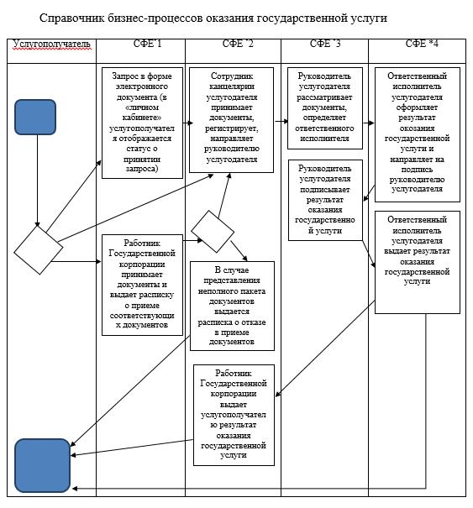

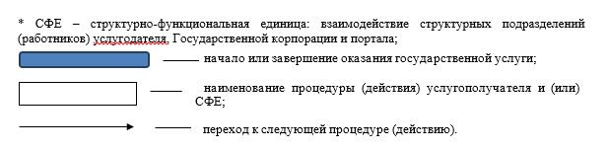

Утвержден постановлением акимата Алматинской области от 7 августа 2015 года № 341
Регламент государственной услуги "Регистрация заключения брака (супружества), в том числе внесение изменений, дополнений и исправлений в записи актов гражданского состояния"
1. Общие положения
1. Государственная услуга "Регистрация заключения брака (супружества), в том числе внесение изменений, дополнений и исправлений в записи актов гражданского состояния" (далее – государственная услуга) оказывается местными исполнительными органами районов, городов Алматинской области (далее - услугодатель).
Прием заявлений и выдача результата оказания государственной услуги осуществляется на альтернативной основе через:
местные исполнительные органы районов, городов, акимов поселков, сел и сельских округов;
веб-портал "электронного правительства": www.egov.kz (далее – портал).
2. Форма оказания государственной услуги: электронная (частично автоматизированная) и (или) бумажная.
3. Результат оказания государственной услуги:
свидетельство о государственной регистрации заключения брака (супружества), повторное свидетельство о заключении брака (супружества) с внесенными изменениями, дополнениями и исправлениями, либо мотивированный ответ об отказе в оказании государственной услуги на бумажном носителе при предъявлении документа, удостоверяющего личность.
На портале в "личный кабинет" услугополучателя направляется уведомление о приеме электронного заявления и назначения даты государственной регистрации заключения брака (супружества) в форме электронного документа, удостоверенного электронно-цифровой подписью (далее – ЭЦП) уполномоченного лица услугодателя, либо мотивированный ответ об отказе в оказании государственной услуги в форме электронного документа.
Форма предоставления результата оказания государственной услуги: бумажная.
2. Описание порядка действий структурных подразделений (работников) услугодателя в процессе оказания государственной услуги
4. Основанием для начала процедуры (действия) по оказанию государственной услуги является заявление и необходимые документы предусмотренные пунктом 9 Стандарта государственной услуги "Регистрация заключения брака (супружества), в том числе внесение изменений, дополнений и исправлений в записи актов гражданского состояния", утвержденного приказом Министра юстиции Республики Казахстан от 17 апреля 2015 года № 219 (далее – Стандарт).
5. Содержание каждой процедуры (действия), входящей в состав процесса оказания государственной услуги, длительность его выполнения:
1) регистрация заключения брака:
специалист услугодателя после поступления заявления и необходимых документов для оказания государственной услуги проводит регистрацию в Единой системе электронного документооборота услугодателя, ставит на контроль и передает на рассмотрение руководителю услугодателя – в течение 20 минут;
руководитель услугодателя отписывает заявление услугополучателя специалисту услугодателя для исполнения – в течение 30 минут;
специалист услугодателя проверяет представленные документы на соответствие пункту 9 Стандарта, а также Кодексу Республики Казахстан "О браке (супружестве) и семье", после проверки и анализа представленных документов специалист услугодателя в информационной системе регистрационный пункт "Запись акта гражданского состояния" формирует актовую запись, распечатывает соответствующее свидетельство, либо мотивированный отказ, затем передает его на подпись руководителю услугодателя – по истечении месячного срока со дня подачи совместного заявления о вступлении в брак (супружество).
В случае особых обстоятельств предусмотренных Стандартом услугодатель назначает заключение брака (супружества) до истечения месяца либо увеличивает этот срок, но не более чем на месяц на основании письменного заявления услугополучателей;
руководитель услугодателя подписывает соответствующее свидетельство о регистрации акта гражданского состояния, либо мотивированный отказ - в течение 30 минут;
специалист услугодателя выдает результат оказания государственной услуги – в течение 20 минут.
При проведении торжественной процедуры (церемонии) регистрации брака (супружества)- не более 20 минут;
2) заявление о внесении изменений, дополнений и исправлений в запись акта гражданского состояния:
специалист услугодателя после поступления заявления и необходимых документов для оказания государственной услуги проводит регистрацию в Единой системе электронного документооборота услугодателя, ставит на контроль и передает на рассмотрение руководителю услугодателя – в течение 20 минут;
руководитель услугодателя отписывает заявление услугополучателя специалисту услугодателя для исполнения – в течение 30 минут;
специалист услугодателя проверяет представленные документы на соответствие пункту 9 Стандарта, а также Кодексу Республики Казахстан "О браке (супружестве) и семье", после проверки и анализа представленных документов специалист услугодателя в информационной системе регистрационный пункт "Запись акта гражданского состояния" формирует актовую запись, распечатывает соответствующее свидетельство, либо мотивированный отказ, затем передает его на подпись руководителю услугодателя – в течение 14 календарных дней (день приема не входит в срок оказания государственной услуги).
При необходимости запроса в другие государственные органы, срок оказания услуги продлевается не более чем на 30 календарных дней, с уведомлением услугополучателя в течение 3 календарных дней.
Руководитель услугодателя подписывает соответствующее свидетельство о регистрации акта гражданского состояния, либо мотивированный отказ - в течение 30 минут;
специалист услугодателя выдает результат оказания государственной услуги – в течение 20 минут.
6. В случае несоответствия представленных документов действующему законодательству, а также пунктам 9, 10 Стандарта специалист услугодателя формирует отказ в оказании государственной услуги и передает на подпись руководителю услугодателя.
7. Результатом процедуры (действия) оказания государственной услуги является свидетельство о государственной регистрации заключения брака (супружества), повторное свидетельство о заключении брака (супружества) с внесенными изменениями, дополнениями и исправлениями, либо мотивированный ответ об отказе в оказании государственной услуги.
3. Описание порядка взаимодействия структурных подразделений (работников)
услугодателя в процессе оказания государственной услуги
8. Перечень структурных подразделений (работников) услугодателя, которые участвуют в процессе оказания государственной услуги:
1) руководитель услугодателя;
2) специалист услугодателя.
9. Описание последовательности процедур (действий) между структурными подразделениями (работниками) с указанием длительности каждой процедуры (действия) приведены в приложении 1 (таблица) к настоящему регламенту.
4. Описание порядка взаимодействия с Государственной корпорацией и (или) иными услугодателями, а также порядка использования информационных систем в процессе оказания государственной услуги
10. Согласно стандарту государственная услуга не оказывается, через филиал некоммерческого акционерного общества "Государственная корпорация "Правительство для граждан" по Алматинской области.
11. Срок оказания государственной услуги с момента сдачи услугополучателем пакета документов на портал – 1 рабочий день.
Описание порядка обращения и последовательности процедур услугополучателя для получения государственной услуги через портал:
процесс 1 – процесс ввода услугополучателем ИИН и пароля (процесс авторизации) на портал для получения государственной услуги;
условие 1 – проверка на портал подлинности данных о зарегистрированном услугополучателе через ИИН и пароль;
процесс 2 – формирование на портале сообщения об отказе в автоматизации в связи с имеющимися нарушениями в данных услугополучателя;
процесс 3 – выбор услугополучателем государственной услуги, вывод на экран формы запроса для оказания услуги и заполнение услугополучателем формы (ввод данных) с учетом ее структуры и форматных требований;
процесс 4 – подписание посредством ЭЦП услугополучателя заполненной формы (введенных данных, прикрепленного сканированного документа), запроса на оказание государственной услуги;
условие 2 – проверка соответствия идентификационных данных (между ИИН, указанными в запросе и ИИН, в регистрационном свидетельстве ЭЦП и отсутствия в списке отозванных (аннулированных) регистрационных свидетельств на портал;
процесс 5 – формирование сообщения об отказе в оказании запрашиваемой государственной услуги в связи с неподтверждением подлинности ЭЦП услугополучателя;
процесс 6 – направление подписанного ЭЦП услугополучателя электронного документа (запроса услугополучателя) через ШЭП/РШЭП в ИС МИО и обработка государственной услуги специалистом услугодателя;
процесс 7 – формирование специалистом услугодателя результата оказания государственной услуги. Электронный документ формируется с использованием ЭЦП специалиста и передается в личный кабинет услугополучателя на портал.
Диаграмма функционального взаимодействия информационных систем, задействованных в оказании государственной услуги через портал, приведена в приложении 2 к настоящему регламенту.
12. Подробное описание последовательности процедур (действий), взаимодействий структурных подразделений (работников) услугодателя в процессе оказания государственной услуги, порядка использования информационных систем в процессе оказания государственной услуги отражено в справочнике бизнес-процессов оказания государственной услуги согласно приложении 3 к настоящему регламенту.
Приложение 1 к регламенту государственной услуги "Регистрация заключения брака супружества), в том числе внесение изменений, дополнений и исправлений в записи актов гражданского состояния"
Описание порядка взаимодействия структурных подразделений (работников)
услугодателя в процессе оказания государственной услуги
1) регистрация заключения брака:
№ действия (хода, потока работ) | 1 | 2 | 3 | 4 | 5
Наименование структурного подразделения (работников) | Специалист услугодателя | Руководитель услугодателя | Специалист услугодателя | Руководитель услугодателя | Специалист услугодателя
Наименование действия (процесса, процедуры, операции) и их описание | Прием документов и регистрация в ЕСЭДО | Определение ответственного специалиста | Рассмотрение и подготовка представленных документов, либо мотивированный отказ предусмотренного пунктом 10 Стандарта: | Подписывает результат государственной услуги | Регистрация в журнале
Форма завершения (данные, документ, организационно распорядительное решение) | Передает руководителю услугодателя | Резолюция | Результат оказания государственной услуги | Свидетельство о регистрации акта гражданского состояния либо мотивированный отказ | Выдача результата
Сроки исполнения | в течение 20 минут | в течение 30 минут | По истечении месячного срока со дня подачи совместного заявления.  В случае особых обстоятельств предусмотренные Стандартом услугодатель назначает заключение брака (супружества) до истечения месяца либо увеличивает этот срок, но не более чем на месяц | в течение 30 минут | в течение 20 минут
По истечении месячного срока со дня подачи совместного заявления.
В случае особых обстоятельствах перечисленных в пункте 5 Стандарта услугодатель назначает заключение брака (супружества) до истечения месяца либо увеличивает этот срок, но не более чем на месяц
2) заявление о внесении изменений, дополнений и исправлений в запись акта гражданского состояния:
№ действия (хода, потока работ) | 1 | 2 | 3 | 4 | 5
Наименование структурного подразделения (работников) | Специалист услугодателя | Руководитель услугодателя | Специалист услугодателя | Руководитель услугодателя | Специалист услугодателя
Наименование действия (процесса, процедуры, операции) и их описание | Прием документов и регистрация в ЕСЭДО | Определение ответственного специалиста | Рассмотрение и подготовка представленных документов, либо мотивированный отказ предусмотренного пунктом 10 Стандарта. | Подписывает результат государственной услуги | Регистрация в журнале
Форма завершения (данные, документ, организационно распорядительное решение) | Передает руководителю услугодателя | Резолюция | Результат оказания государственной услуги | Свидетельство о регистрации акта гражданского состояния либо мотивированный отказ | Выдача результата
Сроки исполнения | в течение 20 минут | в течение 30 минут | в течение 14 календарных дней; При необходимости запроса в другие государственные органы, срок оказания услуги продлевается не более чем на 30 (тридцать) календарных дней, с уведомлением услугополучателя в течение 3 (трех) календарных дней. | в течение 30 минут | в течение 20 минут
в течение 15 календарных дней.
При необходимости запроса в другие государственные органы, срок оказания услуги продлевается не более чем на 30 (тридцать) календарных дней, с уведомлением услугополучателя в течение 3 (трех) календарных дней.
Приложение 2 к регламенту государственной услуги "Регистрация заключения брака супружества), в том числе внесение изменений, дополнений и исправлений в записи актов гражданского состояния"
Диаграмма функционального взаимодействия при оказании электронной
государственной услуги через портал

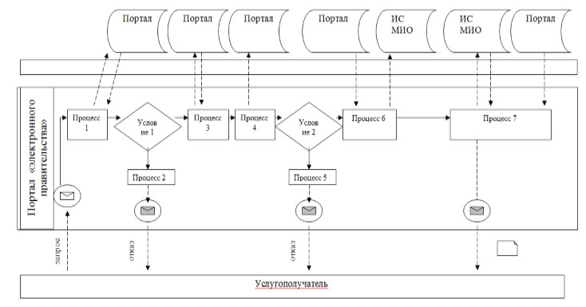

Условные обозначения:

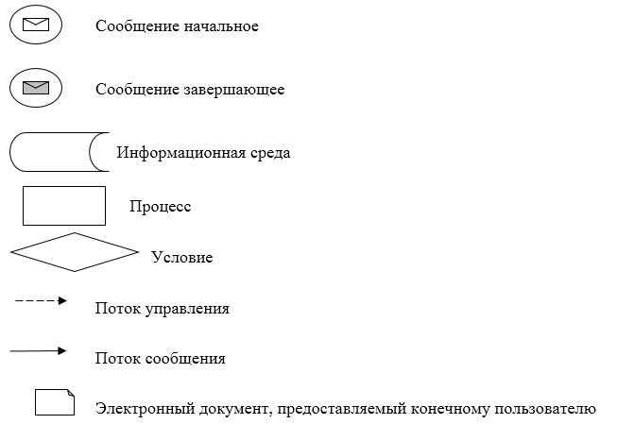

Приложение 3 к регламенту государственной услуги "Регистрация заключения брака (супружества), в том числе внесение изменений, дополнений и исправлений в записи актов гражданского состояния"
Справочник бизнес-процессов оказания государственной услуги "Регистрация заключения брака (супружества), в том числе внесение изменений, дополнений и исправлений в записи актов гражданского состояния"

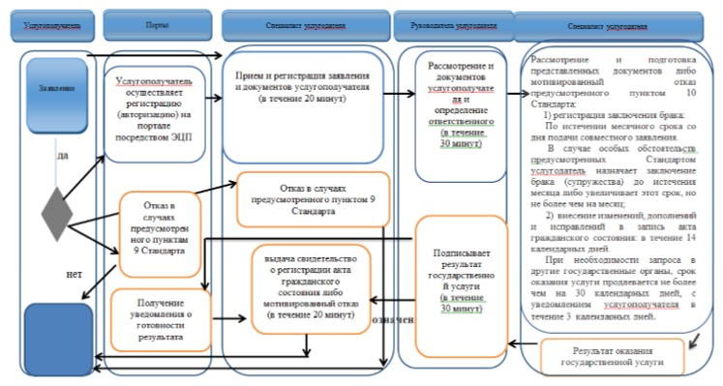

Условные обозначения:

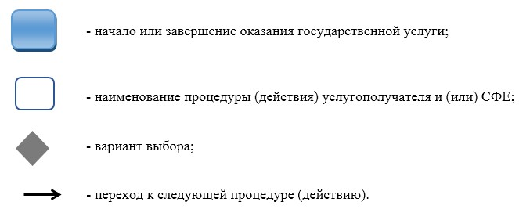

Утвержден постановлением акимата Алматинской области от 7 августа 2015 года № 341
Регламент государственной услуги "Выдача повторных свидетельств или справок о регистрации актов" гражданского состояния"
1. Общие положения
1. Государственная услуга "Выдача повторных свидетельств или справок о регистрации актов гражданского состояния" (далее – государственная услуга) оказывается местными исполнительными органами районов, городов Алматинской области (далее - услугодатель).
Прием заявлений и выдача результата оказания государственной услуги осуществляется на альтернативной основе через:
филиал некоммерческого акционерного общества "Государственная корпорация "Правительство для граждан" по Алматинской области" (далее – Государственная корпорация);
веб-портал "электронного правительства": www.egov.kz (далее – портал).
2. Форма оказания государственной услуги: электронная (частично автоматизированная) и (или) бумажная.
3. Результат оказания государственной услуги:
1) в Государственной корпорации – выдача повторного свидетельства на бумажном носителе или справки о регистрации актов гражданского состояния в форме электронного документа, удостоверенного электронно-цифровой подписью (далее – ЭЦП) уполномоченного лица услугодателя;
2) на портале:
при получении повторного свидетельства – уведомление о приеме электронного заявления, в форме электронного документа, удостоверенного ЭЦП уполномоченного лица услугодателя;
получение справок о регистрации актов гражданского состояния в форме электронного документа, удостоверенного ЭЦП уполномоченного лица услугодателя.
Форма предоставления результата оказания государственной услуги: бумажная.
2. Описание порядка действий структурных подразделений (работников) услугодателя в процессе оказания государственной услуги
4. Основанием для начала процедуры (действия) по оказанию государственной услуги является заявление и необходимые документы, предусмотренные пунктом 9 Стандарта государственной услуги "Выдача повторных свидетельств или справок о регистрации актов гражданского состояния", утвержденного приказом Министра юстиции Республики Казахстан от 17 апреля 2015 года № 219 (далее – Стандарт).
5. Содержание каждой процедуры (действия), входящей в состав процесса оказания государственной услуги, длительность ее выполнения:
1) при регистрации акта гражданского состояния с 2008 года на территории Республики Казахстан (с момента функционирования информационной системы "Регистрационный пункт "ЗАГС") выдача справок в электронном формате:
специалист канцелярии услугодателя после поступления заявления и необходимых документов для оказания государственной услуги проводит регистрацию в Единой системе электронного документооборота услугодателя, ставит на контроль и передает на рассмотрение руководителю услугодателя – в течение 20 минут;
руководитель услугодателя налагает резолюцию и направляет заявление услугополучателя специалисту услугодателя для исполнения – в течение 30 минут;
специалист услугодателя проверяет представленные документы на соответствие пункту 9 Стандарта, а также КодексуРеспублики Казахстан "О браке (супружестве) и семье", после проверки и анализа представленных документов формирует в информационной системе регистрационный пункт "Запись акта гражданского состояния" актовую запись, осуществляет регистрацию и распечатывает соответствующее свидетельство о регистрации акта гражданского состояния - в течение 6 часов;
руководитель услугодателя после формирования соответствующего свидетельства о регистрации акта гражданского состояния подписывает результат государственной услуги - в течение 30 минут;
специалист канцелярии услугодателя передает повторное свидетельство или справку о регистрации акта гражданского состояния работнику Государственной корпорации согласно реестра – в течение 20 минут;
2) при наличии электронной версии актовых записей в информационной системе "Регистрационный пункт "ЗАГС" и при наличии в архиве регистрирующего органа акта гражданского состояния:
сотрудник канцелярии услугодателя после поступления заявления и необходимых документов для оказания государственной услуги проводит регистрацию в Единой системе электронного документооборота услугодателя, ставит на контроль и передает на рассмотрение руководителю услугодателя – в течение 20 минут;
руководитель услугодателя налагает резолюцию и направляет заявление услугополучателя специалисту услугодателя для исполнения – в течение 30 минут;
специалист услугодателя проверяет представленные документы на соответствие пункту 9 Стандарта, а также Кодексу Республики Казахстан "О браке (супружестве) и семье", после проверки и анализа представленных документов формирует в информационной системе регистрационный пункт "Запись акта гражданского состояния" актовую запись, осуществляет регистрацию и распечатывает соответствующее свидетельство о регистрации акта гражданского состояния - в течение 4 рабочих дней (день приема не входит в срок оказания государственной услуги);
руководитель услугодателя после формирования соответствующего свидетельства о регистрации акта гражданского состояния подписывает результат государственной услуги - в течение 30 минут;
специалист канцелярии услугодателя передает повторное свидетельство или справку о регистрации акта гражданского состояния работнику Государственной корпорации согласно реестра - в течение 20 минут.
При необходимости дополнительной проверки документов или необходимости запроса в другие государственные органы, срок оказания услуги продлевается не более чем на 30 календарных дней, с уведомлением услугополучателя в течение 3 календарных дней;
3) при регистрации акта гражданского состояния в другом регистрирующем органе: специалист канцелярии услугодателя после поступления заявления и необходимых документов для оказания государственной услуги проводит регистрацию в Единой системе электронного документооборота услугодателя, ставит на контроль и передает на рассмотрение руководителю услугодателя – в течение 20 минут;
руководитель услугодателя налагает резолюцию и направляет заявление услугополучателя специалисту услугодателя для исполнения – в течение 30 минут;
специалист услугодателя проверяет представленные документы на соответствие пункту 9 Стандарта, а также КодексуРеспублики Казахстан "О браке (супружестве) и семье", после проверки и анализа представленных документов формирует в информационной системе регистрационный пункт "Запись акта гражданского состояния" актовую запись, осуществляет регистрацию и распечатывает соответствующее свидетельство о регистрации акта гражданского состояния - в течение 28 календарных дней (день приема не входит в срок оказания государственной услуги);
руководитель услугодателя после формирования соответствующего свидетельства о регистрации акта гражданского состояния подписывает результат государственной услуги - в течение 30 минут;
специалист канцелярии услугодателя передает повторное свидетельство или справку о регистрации акта гражданского состояния работнику Государственной корпорации согласно реестра – в течение 20 минут.
6. Результатом процедуры (действия) оказания государственной услуги является выдача повторного свидетельства или справки о регистрации актов гражданского состояния.
3. Описание порядка взаимодействия структурных подразделений (работников)
услугодателя в процессе оказания государственной услуги
7. Перечень структурных подразделений (работников) услугодателя, которые участвуют в процессе оказания государственной услуги:
1) специалист канцелярии услугодателя;
2) руководитель услугодателя;
3) специалист услугодателя.
8. Описание последовательности процедур (действий) между структурными подразделениями (работниками) с указанием длительности каждой процедуры (действия) приведены в приложении 1 (таблица) к настоящему регламенту.
4. Описание порядка взаимодействия с Государственной корпорации и (или) иными услугодателями, а также порядка использования информационных систем в процессе оказания государственной услуги
9. Описание порядка обращения в Государственную корпорацию, длительность обработки запроса услугополучателя:
Срок оказания государственной услуги с момента сдачи услугополучателем пакета документов в Государственную корпорацию при регистрации акта гражданского состояния с 2008 года на территории Республики Казахстан (с момента функционирования информационной системы "Регистрационный пункт "ЗАГС") выдача справок в электронном формате - 1 рабочий день.
При наличии электронной версии актовых записей в информационной системе "Регистрационный пункт "ЗАГС" и при наличии в архиве регистрирующего органа акта гражданского состояния государственная услуга оказывается в течение 5 рабочих дней с момента представления услугополучателем необходимых документов, установленных пунктом 9 стандарта (день приема не входит в срок оказания государственной услуги), выдача готовых документов производится на 5 рабочий день.
При необходимости направления запроса в другой регистрирующей орган срок оказания государственной услуги продлевается до 30 календарных дней, с уведомлением услугополучателя в течение 3 календарных дней;
при регистрации акта гражданского состояния в другом регистрирующем органе - 30 календарных дней (день приема не входит в срок оказания государственной услуги).
Описание порядка обращения в Государственную корпорацию, длительность обработки запроса услугополучателя, порядок получения результата оказания государственной услуги:
процесс 1 – процесс авторизации оператором Государственной корпорации в информационную среду Государственной корпорации (далее – ИС Государственная корпорация) для оказания государственной услуги;
условие 1 – проверка на ИС Государственной корпорации подлинности данных о зарегистрированном операторе через логин и пароль либо электронная цифровая подпись (далее - ЭЦП);
процесс 2 – формирование сообщения об отказе в авторизации на ИС Государственной корпорации в связи с имеющимися нарушениями в данных оператора Государственной корпорации;
процесс 3 – выбор оператором Государственной корпорации государственной услуги, вывод на экран формы запроса для оказания услуги и заполнение формы (ввод данных, прикреплением сканированного документа) с учетом ее структуры и форматных требований;
процесс 4 – подписание посредством ЭЦП оператором Государственной корпорации заполненной формы (введенных данных, прикреплением сканированного документа) запрос на оказание государственной услуги и получение информации о дальнейших действиях оператора;
условие 2 – проверка соответствия идентификационных данных (между индивидуальным идентификационным номером (далее - ИИН), указанным в запросе, и ИИН, в регистрационном свидетельстве ЭЦП), срока действия регистрационного свидетельства ЭЦП и отсутствия в списке отозванных (аннулированных) регистрационных свидетельств с ИС Государственной корпорации;
процесс 5 – формирование сообщения об отказе в запрашиваемой государственной услуге в связи с неподтверждением подлинности ЭЦП оператора;
процесс 6 – направление подписанного ЭЦП услугополучателя услуги документа (запроса услугополучателя) через шлюз "электронного правительства" (далее – ШЭП/региональный шлюз "электронного правительства" (далее - РШЭП) в информационной среде местных исполнительных органов (МИО) (далее – ИС МИО) и обработка электронной государственной услуги специалистом услугодателя;
процесс 7 – формирование специалистом услугодателя результата оказания государственной услуги. Электронный документ формируется с использованием ЭЦП специалистом услугодателя и передается в информационную систему Государственной корпорации;
процесс 8 – выдача работником Государственной корпорации нарочно или посредством отправки на электронную почту услугополучателя результата государственной услуги.
10. Срок оказания государственной услуги с момента сдачи услугополучателем пакета документов на портал – 1 рабочий день.
Описание порядка обращения и последовательности процедур (действия) услугополучателя для получения государственной услуги через портал:
процесс 1 – процесс ввода услугополучателем ИИН и пароля (процесс авторизации) на портал для получения государственной услуги;
условие 1 – проверка на портал подлинности данных о зарегистрированном услугополучателе через ИИН и пароль;
процесс 2 – формирование на портале сообщения об отказе в авторизации в связи с имеющимися нарушениями в данных услугополучателя;
процесс 3 – выбор услугополучателем государственной услуги, вывод на экран формы запроса для оказания услуги и заполнение услугополучателем формы (ввод данных) с учетом ее структуры и форматных требований;
процесс 4 – подписание посредством ЭЦП услугополучателя заполненной формы (введенных данных, прикреплением сканированного документа), запроса на оказание государственной услуги;
условие 2 – проверка соответствия идентификационных данных (между ИИН, указанным в запросе, и ИИН, в регистрационном свидетельстве ЭЦП и отсутствия в списке отозванных (аннулированных) регистрационных свидетельств на портал;
процесс 5 – формирование сообщения об отказе в оказании запрашиваемой государственной услуги в связи с не подтверждением подлинности ЭЦП услугополучателя;
процесс 6 – направление подписанного ЭЦП услугополучателя электронного документа (запроса услугополучателя) через ШЭП/РШЭП в ИС МИО и обработка государственной услуги специалистом услугодателя;
процесс 7 – формирование специалистом услугодателя результата оказания государственной услуги. Электронный документ формируется с использованием ЭЦП специалиста и передается в "личный кабинет" услугополучателя на портал.
Диаграмма функционального взаимодействия информационных систем, задействованных в оказании государственной услуги через портал, приведена в приложении 2 к настоящему регламенту.
11. Подробное описание последовательности процедур (действий), взаимодействий структурных подразделений (работников) услугодателя в процессе оказания государственной услуги, а также описание порядка взаимодействия с Государственной корпорации и порядка использования информационных систем в процессе оказания государственной услуги отражено в справочнике бизнес-процессов оказания государственной услуги согласно приложении 3 к настоящему регламенту.
Приложение 1 к регламенту государственной услуги "Выдача повторных свидетельств или справок о регистрации актов гражданского состояния"
Описание порядка взаимодействия структурных подразделений (работников)
услугодателя в процессе оказания государственной услуги
1) при регистрации акта гражданского состояния с 2008 года на территории Республики Казахстан (с момента функционирования информационной системы "Регистрационный пункт "ЗАГС") выдача справок в электронном формате:
№ действия (хода, потока работ) | 1 | 2 | 3 | 4 | 5
Наименование структурного подразделения (работников) | специалист канцелярии услугодателя | Руководитель услугодателя | Специалист услугодателя | Руководитель услугодателя | Специалист канцелярии услугодателя
Наименование действия (процесса, процедуры, операции) и их описание | Прием документов и регистрация в ЕСЭДО | Определение ответственного специалиста | Рассмотрение и подготовка представленных документов. | Подписывает результат государственной услуги | Регистрация в журнале, составления реестра.
Форма завершения (данные, документ, организационно- распорядительное решение) | Передает руководителю услугодателя | Резолюция | Результат оказания государственной услуги | Свидетельство о регистрации акта гражданского состояния | Выдача результата работнику Государственной корпорации согласно реестру
Сроки исполнения | в течение 20 минут | в течение 30 минут | в течение 6 часов | в течение 30 минут | в течение 20 минут
 | 1 рабочий день
2) при наличии электронной версии актовых записей в информационной системе регистрационный пункт "ЗАГС" и при наличии в архиве регистрирующего органа акта гражданского состояния:
№ действия (хода, потока работ) | 1 | 2 | 3 | 4 | 5
Наименование структурного подразделения (работников) | Специалист канцелярии услугодателя | Руководитель услугодателя | Специалист услугодателя | Руководитель услугодателя | Специалист канцелярии услугодателя
Наименование действия (процесса, процедуры, операции) и их описание | Прием документов и регистрация в ЕСЭДО | Определение ответственного специалиста | Рассмотрение и подготовка представленных документов. | Подписывает результат государственной услуги | Регистрация в журнале, составления реестра
Форма завершения (данные, документ, организационно распорядительное решение) | Передает руководителю услугодателя | Резолюция | Свидетельство о регистрации акта гражданского состояния | Свидетельство о регистрации акта гражданского состояния | Выдача результата работнику Государственной корпорации согласно реестру
Сроки исполнения | в течение 20 минут | в течение 30 минут | в течение 4 рабочих дней  При необходимости дополнительной проверки документов или необходимости запроса в другие государственные органы, срок оказания услуги продлевается не более чем на 30 (тридцать) календарных дней, с уведомлением услугополучателя в течение 3 (трех) календарных дней. | в течение 30 минут | в течение 20 минут
в течение 5 рабочих дней
При необходимости дополнительной проверки документов или необходимости запроса в другие государственные органы, срок
3) при регистрации акта гражданского состояния в другом регистрирующем органе:
№ действия (хода, потока работ) | 1 | 2 | 3 | 4 | 5
Наименование структурного подразделения (работников) | Специалист канцелярии услугодателя | Руководитель услугодателя | Специалист услугодателя | Руководитель услугодателя | Специалист канцелярии услугодателя
Наименование действия (процесса, процедуры, операции) и их описание | Прием документов и регистрация в ЕСЭДО | Определение ответственного специалиста | Рассмотрение и подготовка представленных документов. | Подписывает результат государственной услуги | Регистрация в журнале, составления реестра
Форма завершения (данные, документ, организационно- распорядительное решение) | Передает руководителю услугодателя | Резолюция | Свидетельство о регистрации акта гражданского состояния | Свидетельство о регистрации акта гражданского состояния | Выдача результата работнику Государственной корпорации согласно реестру
Сроки исполнения | в течение 20 минут | в течение 30 минут | в течение 28 календарных дней | в течение 30 минут | в течение 20 минут
 | 30 календарных дней
Приложение 2 к регламенту государственной услуги "Выдача повторных свидетельств или справок о регистрации актов гражданского состояния"
Диаграмма функционального взаимодействия при оказании
электронной государственной услуги через портал

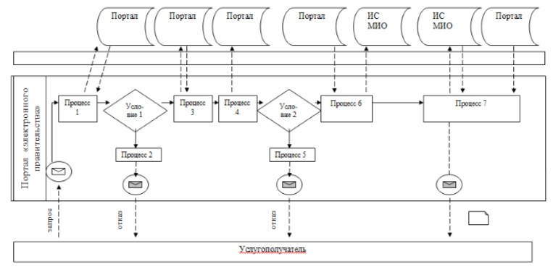

Условные обозначения:

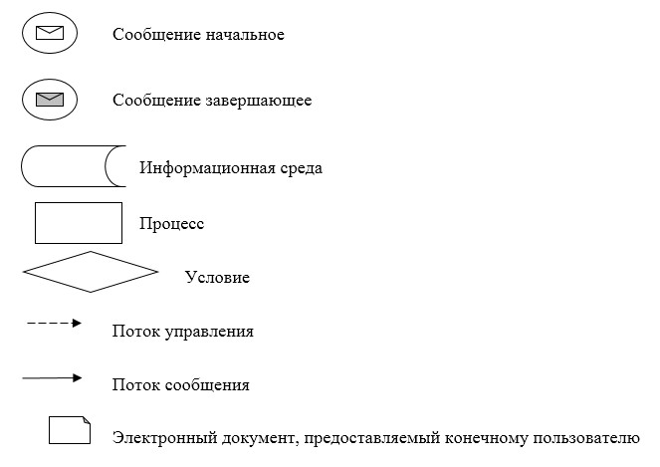

Приложение 3 к регламенту государственной услуги "Выдача повторных свидетельств или справок о регистрации актов гражданского состояния"
Справочник бизнес-процессов оказания государственной услуги "Регистрация рождения, в том числе внесение изменений, дополнений и исправлений в записи актов гражданского состояния"

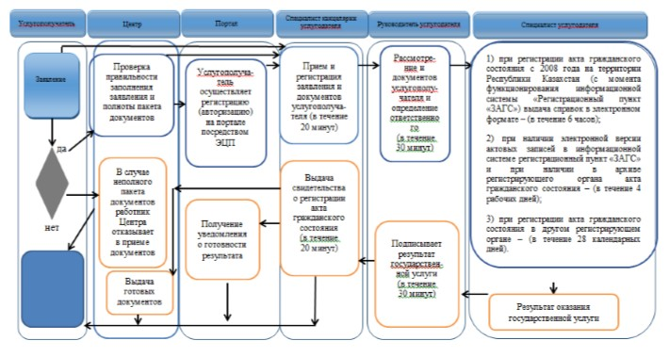

Условные обозначения:

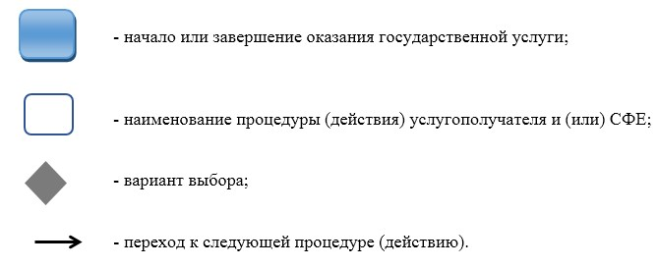

Утвержден постановлением акимата Алматинской области от 7 августа 2015 года № 341
Регламент государственной услуги "Регистрация установления отцовства, в том числе внесение изменений, дополнений
и исправлений в записи актов гражданского состояния"
1. Общие положения
1. Государственная услуга "Регистрация установления отцовства, в том числе внесение изменений, дополнений и исправлений в записи актов гражданского состояния" (далее – государственная услуга) оказывается местными исполнительными органами районов, городов Алматинской области (далее - услугодатель).
Прием заявлений и выдача результата оказания государственной услуги осуществляется через местные исполнительные органы районов и городов, акимов поселков, сел, сельских округов.
2. Форма оказания государственной услуги: бумажная.
3. Результат оказания государственной услуги:
свидетельство об установлении отцовства, повторное свидетельство об установлении отцовства с внесенными изменениями, дополнениями и исправлениями на бумажном носителе, при предъявлении документа, удостоверяющего личность.
Форма предоставления результата оказания государственной услуги: бумажная.
2. Описание порядка действий структурных подразделений (работников) услугодателя в процессе оказания государственной услуги
4. Основанием для начала процедуры (действия) по оказанию государственной услуги является заявление и необходимые документы, предусмотренные пунктом 9 Стандарта государственной услуги "Регистрация установления отцовства, в том числе внесение изменений, дополнений и исправлений в записи актов гражданского состояния", утвержденного приказом Министра юстиции Республики Казахстан от 17 апреля 2015 года № 219 (далее – Стандарт).
5. Содержание каждой процедуры (действия), входящей в состав процесса оказания государственной услуги, длительность ее выполнения:
1) регистрация установления отцовства:
специалист канцелярии услугодателя после поступления заявления и необходимых документов для оказания государственной услуги проводит регистрацию в Единой системе электронного документооборота услугодателя, ставит на контроль и передает на рассмотрение руководителю услугодателя – в течение 20 минут;
руководитель услугодателя налагает резолюцию и направляет заявление услугополучателя специалисту услугодателя для исполнения – в течение 30 минут;
специалист услугодателя проверяет представленные документы на соответствие пункту 9 Стандарта, а также Кодексу Республики Казахстан "О браке (супружестве) и семье", после проверки и анализа представленных документов формирует в информационной системе регистрационный пункт "Запись акта гражданского состояния" актовую запись, осуществляет регистрацию и распечатывает соответствующее свидетельство о регистрации акта гражданского состояния - в течение 1 рабочего дня.
В случае если запись акта о рождении находится в другом регионе, услугодателем истребуется копия актовой записи, в данном случае срок оказания государственной услуги продлевается на срок не более чем на 30 календарных дней, с уведомлением услугополучателя в течение 3 календарных дней;
руководитель услугодателя после формирования соответствующего свидетельства о регистрации акта гражданского состояния подписывает результат государственной услуги - в течение 30 минут;
специалист канцелярии услугодателя передает результат оказания государственной услуги услугополучателю - в течение 20 минут;
2) внесение изменений, дополнений и исправлений в запись акта гражданского состояния:
специалист канцелярии услугодателя после поступления заявления и необходимых документов для оказания государственной услуги проводит регистрацию в Единой системе электронного документооборота услугодателя, ставит на контроль и передает на рассмотрение руководителю услугодателя – в течение 20 минут;
руководитель услугодателя налагает резолюцию и направляет заявление услугополучателя специалисту услугодателя для исполнения – в течение 30 минут;
специалист услугодателя проверяет представленные документы на соответствие пункту 9 Стандарта, а также Кодексу Республики Казахстан "О браке (супружестве) и семье", после проверки и анализа представленных документов формирует в информационной системе регистрационный пункт "Запись акта гражданского состояния" актовую запись, осуществляет регистрацию и распечатывает соответствующее свидетельство о регистрации акта гражданского состояния - в течение 14 календарных дней (день приема не входит в срок оказания государственной услуги).
При необходимости запроса в другие государственные органы, срок оказания услуги продлевается не более чем на 30 календарных дней, с уведомлением услугополучателя в течение 3 календарных дней;
руководитель услугодателя после формирования соответствующего свидетельства о регистрации акта гражданского состояния подписывает результат государственной услуги - в течение 30 минут;
специалист канцелярии услугодателя передает результат оказания государственной услуги услугополучателю – в течение 20 минут.
6. Результатом процедуры (действия) оказания государственной услуги является свидетельство об установлении отцовства, повторное свидетельство об установлении отцовства с внесенными изменениями, дополнениями и исправлениями.
3. Описание порядка взаимодействия структурных подразделений (работников) услугодателя в процессе оказания государственной услуги
7. Перечень структурных подразделений (работников) услугодателя, которые участвуют в процессе оказания государственной услуги:
1) специалист канцелярии услугодателя;
2) руководитель услугодателя;
3) специалист услугодателя.
8. Описание последовательности процедур (действий) между структурными подразделениями (работниками) с указанием длительности каждой процедуры (действия) приведены в справочнике бизнес-процессов оказания государственной услуги согласно приложении к настоящему регламенту.
4. Описание порядка взаимодействия с Государственной корпорацией и (или) иными услугодателями, а также порядка использования информационных систем в процессе оказания государственной услуги
9. Через филиал некоммерческого акционерного общества "Государственная корпорация "Правительство для граждан" по Алматинской области и веб-портал электронного правительства "www.egov.kz" государственная услуга не оказывается.
Приложение к регламенту государственной услуги "Регистрация установления отцовства, в том числе внесение изменений, дополнений и исправлений в записи актов гражданского состояния"
Справочник бизнес-процессов оказания государственной услуги "Регистрация установления отцовства, в том числе внесение изменений, дополнений и исправлений в записи актов гражданского состояния"

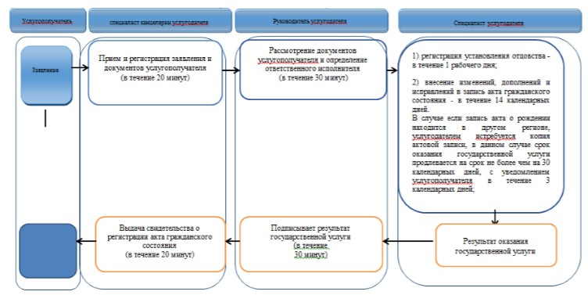

Условные обозначения:

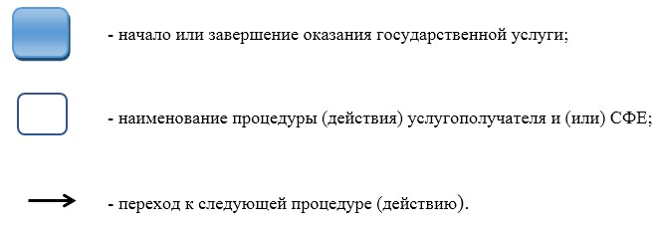

Утвержден постановлением акимата Алматинской области от 7 августа 2015 года № 341
Регламент государственной услуги "Регистрация перемены имени, отчества, фамилии, в том числе внесение изменений, дополнений и исправлений в записи актов гражданского состояния"
1. Общие положения
1. Государственная услуга "Регистрация перемены имени, отчества, фамилии, в том числе внесение изменений, дополнений и исправлений в записи актов гражданского состояния" (далее – государственная услуга) оказывается местными исполнительными органами районов, городов Алматинской области (далее - услугодатель).
Прием заявлений и выдача результата оказания государственной услуги осуществляется на альтернативной основе через:
местные исполнительные органы районов, городов, акимов поселков, сел и сельских округов;
филиал некоммерческого акционерного общества "Государственная корпорация "Правительство для граждан" по Алматинской области" (далее – Государственная корпорация);
веб-портал "электронного правительства": www.egov.kz (далее – портал).
2. Форма оказания государственной услуги: электронная (частично автоматизированная) и (или) бумажная.
3. Результат оказания государственной услуги:
свидетельство о государственной регистрации перемены имени, отчества, фамилии, повторное свидетельство о перемене имени, отчества, фамилии с внесенными изменениями, дополнениями и исправлениями на бумажном носителе при предъявлении документа, удостоверяющего личность.
На портале в "личный кабинет" услугополучателя направляется уведомление о приеме электронного заявления и назначении даты регистрации перемены имени, отчества, фамилии в форме электронного документа, удостоверенного ЭЦП уполномоченного лица услугодателя в форме электронного документа.
Форма предоставления результата оказания государственной услуги: бумажная.
2. Описание порядка действий структурных подразделений (работников) услугодателя в процессе оказания государственной услуги
4. Основанием для начала процедуры (действия) по оказанию государственной услуги является заявление и необходимые документы, предусмотренные пунктом 9 Стандарта государственной услуги "Регистрация перемены имени, отчества, фамилии, в том числе внесение изменений, дополнений и исправлений в записи актов гражданского состояния", утвержденного приказом Министра юстиции Республики Казахстан от 17 апреля 2015 года № 219 (далее – Стандарт).
5. Содержание каждой процедуры (действия), входящей в состав процесса оказания государственной услуги, длительность ее выполнения:
Регистрация перемены имени, отчества, фамилии, в том числе внесение изменений, дополнений и исправлений в записи актов гражданского состояния:
специалист канцелярии услугодателя после поступления заявления и необходимых документов для оказания государственной услуги проводит регистрацию в Единой системе электронного документооборота услугодателя, ставит на контроль и передает на рассмотрение руководителю услугодателя – в течение 20 минут;
руководитель услугодателя налагает резолюцию и направляет заявление услугополучателя специалисту услугодателя для исполнения – в течение 30 минут;
специалист услугодателя проверяет представленные документы на соответствие пункту 9 Стандарта, а также Кодексу Республики Казахстан "О браке (супружестве) и семье", после проверки и анализа представленных документов формирует в информационной системе регистрационный пункт "Запись акта гражданского состояния" актовую запись, осуществляет регистрацию и распечатывает соответствующее свидетельство о регистрации акта гражданского состояния - течение 14 календарных дней (день приема не входит в срок оказания государственной услуги).
При необходимости запроса в другие государственные органы, срок оказания услуги продлевается не более чем на 30 календарных дней с уведомлением услугополучателя в течение 3 календарных дней;
руководитель услугодателя после формирования соответствующего свидетельства о регистрации акта гражданского состояния подписывает результат государственной услуги - в течение 30 минут;
специалист канцелярии услугодателя выдает свидетельство о регистрации акта гражданского состояния услугополучателю на основании расписки или работнику Государственной корпорации согласно реестра – в течение 20 минут.
6. Результатом процедуры (действия) оказания государственной услуги является свидетельство о государственной регистрации перемены имени, отчества, фамилии, повторное свидетельство о перемене имени, отчества, фамилии с внесенными изменениями, дополнениями и исправлениями на бумажном носителе при предъявлении документа, удостоверяющего личность.
3. Описание порядка взаимодействия структурных подразделений
(работников) услугодателя в процессе оказания государственной услуги
7. Перечень структурных подразделений (работников) услугодателя, которые участвуют в процессе оказания государственной услуги:
1) специалист канцелярии услугодателя;
2) руководитель услугодателя;
3) специалист услугодателя.
8. Описание последовательности процедур (действий) между структурными подразделениями (работниками) с указанием длительности каждой процедуры (действия) приведены в приложении 1 (таблица) к настоящему регламенту.
4. Описание порядка взаимодействия с Государственной корпорацией и (или) иными услугодателями, а также порядка использования информационных систем в процессе оказания государственной услуги
9. Описание порядка обращения в Государственную корпорацию, длительность обработки запроса услугополучателя:
Государственная корпорация –15 календарных дней (день приема не входит в срок оказания государственной услуги), при необходимости запроса в другие государственные органы, срок оказания услуги продлевается не более чем на 30 календарных дней с уведомлением услугополучателя в течение 3 календарных дней;
заявление о внесении изменений, дополнений и исправлений в запись акта гражданского состояния - 15 календарных дней (день приема не входит в срок оказания государственной услуги), при необходимости запроса в другие государственные органы, срок оказания услуги продлевается не более чем на 30 календарных дней с уведомлением услугополучателя в течение 3 календарных дней;
Описание порядка обращения в Государственную корпорацию, длительность обработки запроса услугополучателя, порядок получения результата оказания государственной услуги:
процесс 1 – процесс авторизации оператором Государственной корпорации в информационную среду Государственной корпорации (далее – ИС Государственной корпорации) для оказания государственной услуги;
условие 1 – проверка на ИС Государственной корпорации подлинности данных о зарегистрированном операторе через логин и пароль либо электронная цифровая подпись (далее - ЭЦП);
процесс 2 – формирование сообщения об отказе в авторизации на ИС Государственной корпорации в связи с имеющимися нарушениями в данных оператора Государственной корпорации;
процесс 3 – выбор оператором Государственной корпорации государственной услуги, вывод на экран формы запроса для оказания услуги и заполнение формы (ввод данных, прикрепление сканированного документа) с учетом ее структуры и форматных требований;
процесс 4 – подписание посредством ЭЦП оператора Государственной корпорации заполненной формы (введенных данных, прикреплением сканированного документа) запрос на оказание государственной услуги и получение информации о дальнейших действиях оператора;
условие 2 – проверка соответствия идентификационных данных (между индивидуальным идентификационным номером (далее - ИИН), указанным в запросе, и ИИН, в регистрационном свидетельстве ЭЦП), срока действия регистрационного свидетельства ЭЦП и отсутствия в списке отозванных (аннулированных) регистрационных свидетельств с ИС Государственной корпорации;
процесс 5 – формирование сообщения об отказе в запрашиваемой государственной услуге в связи с неподтверждением подлинности ЭЦП оператора;
процесс 6 – направление подписанного ЭЦП услугополучателя услуги документа (запроса услугополучателя) через шлюз "электронного правительства" (далее – ШЭП/региональный шлюз "электронного правительства" (далее - РШЭП) в информационной среде местных исполнительных органов (МИО) (далее – ИС МИО) и обработка электронной государственной услуги специалистом услугодателя;
процесс 7 – формирование специалистом услугодателя результата оказания государственной услуги. Электронный документ формируется с использованием ЭЦП специалистом услугодателя и передается в информационную систему Государственной корпорации;
процесс 8 – выдача работником Государственной корпорации нарочно или посредством отправки на электронную почту услугополучателя результата государственной услуги.
10. Срок оказания государственной услуги с момента сдачи услугополучателем пакета документов на портал – 1 рабочий день.
Описание порядка обращения и последовательности процедур (действий) услугополучателя для получения государственной услуги через портал:
процесс 1 – процесс ввода услугополучателем ИИН и пароля (процесс авторизации) на портал для получения государственной услуги;
условие 1 – проверка на портал подлинности данных о зарегистрированном услугополучателе через ИИН и пароль;
процесс 2 – формирование на портале сообщения об отказе в авторизации в связи с имеющимися нарушениями в данных услугополучателя;
процесс 3 – выбор услугополучателем государственной услуги, вывод на экран формы запроса для оказания услуги и заполнение услугополучателем формы (ввод данных) с учетом ее структуры и форматных требований;
процесс 4 – подписание посредством ЭЦП услугополучателя заполненной формы (введенных данных, прикреплением сканированного документа), запроса на оказание государственной услуги;
условие 2 – проверка соответствия идентификационных данных (между ИИН, указанным в запросе, и ИИН, в регистрационном свидетельстве ЭЦП и отсутствия в списке отозванных (аннулированных) регистрационных свидетельств на портал;
процесс 5 – формирование сообщения об отказе в оказании запрашиваемой государственной услуги в связи с неподтверждением подлинности ЭЦП услугополучателя;
процесс 6 – направление подписанного ЭЦП услугополучателя электронного документа (запроса услугополучателя) через ШЭП/РШЭП в ИС МИО и обработка государственной услуги главным специалистом услугодателя;
процесс 7 – формирование главным специалистом услугодателя результата оказания государственной услуги (уведомление о назначении материального обеспечения детям-инвалидам, обучающимся на дому). Электронный документ формируется с использованием ЭЦП главного специалиста и передается в личный кабинет услугополучателя на портал.
Диаграмма функционального взаимодействия информационных систем, задействованных в оказании государственной услуги, приведена в приложении 2 к настоящему регламенту.
11. Подробное описание последовательности процедур (действий), взаимодействий структурных подразделений (работников) услугодателя в процессе оказания государственной услуги, а также описание порядка взаимодействия с иными услугодателями и (или) Государственной корпорацией в процессе оказания государственной услуги отражается в справочнике бизнес-процессов оказания государственной услуги согласно приложении 3 к настоящему регламенту.
Приложение 1 к регламенту государственной услуги "Регистрация перемены имени, отчества, фамилии, в том числе внесение изменений, дополнений и исправлений в записи актов гражданского состояния"
Описание порядка взаимодействия структурных подразделений (работников)
услугодателя в процессе оказания государственной услуги
№ действия (хода, потока работ) | 1 | 2 | 3 | 4 | 5
Наименование структурного подразделения (работников) | Специалист канцелярии услугодателя | Руководитель услугодателя | Специалист услугодателя | Руководитель услугодателя | Специалист канцелярии услугодателя
Наименование действия (процесса, процедуры, операции) и их описание | Прием документов и регистрация в ЕСЭДО | Определение ответственного специалиста | Рассмотрение и подготовка представленных документов. | Подписывает результат государственной услуги | Регистрация в журнале
Форма завершения (данные, документ, организационно распорядительное решение) | Передает руководителю услугодателя | Резолюция | Результат государственной услуги | Свидетельство о регистрации акта гражданского состояния | Выдача результата
Сроки исполнения | в течение 20 минут | в течение 30 минут | в течение 14 календарных дней. При необходимости запроса в другие государственные органы, срок оказания услуги продлевается не более чем на 30 календарных дней с уведомлением услугополучателя в течение 3 календарных дней; | в течение 30 минут | в течение 20 минут
в течение 15 календарных дней.
При необходимости запроса в другие государственные органы, срок оказания услуги продлевается не более чем на 30 (тридцать) календарных дней с уведомлением услугополучателя в течение 3 календарных дней;
Приложение 2 к регламенту государственной услуги "Регистрация перемены имени, отчества, фамилии, в том числе внесение изменений, дополнений и исправлений в записи актов гражданского состояния
Диаграмма функционального взаимодействия при оказании
электронной государственной услуги через портал

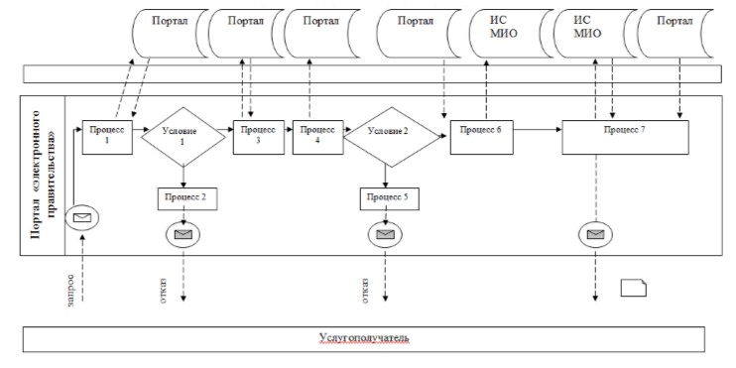

Условные обозначения:

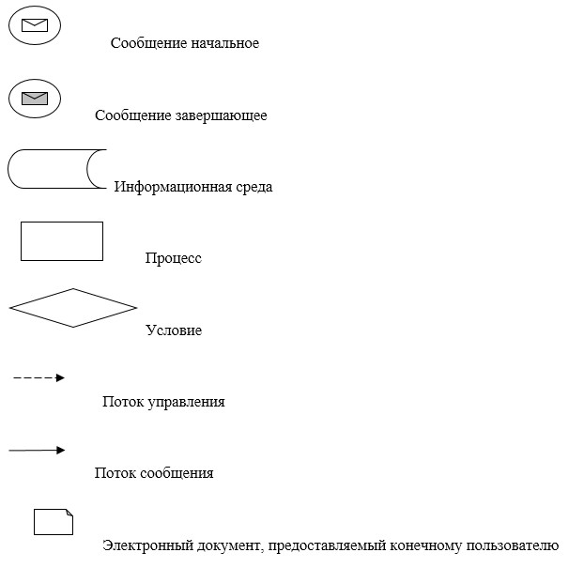

Приложение 3 к регламенту государственной услуги "Регистрация перемены имени, отчества, фамилии, в том числе внесение изменений, дополнений и исправлений в записи актов гражданского состояния"
Справочник бизнес-процессов оказания государственной услуги "Регистрация перемены имени, отчества, фамилии, в том числе внесение изменений, дополнений и исправлений в записи актов гражданского состояния"

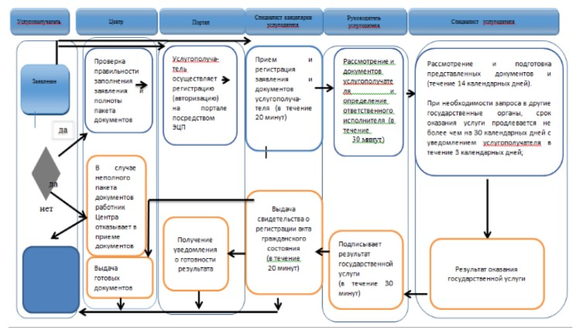

Условные обозначения:

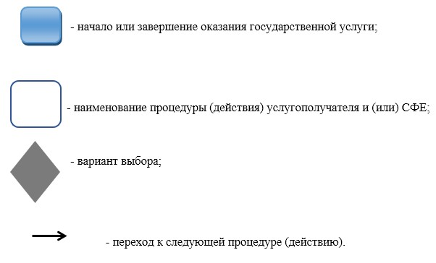

Утвержден постановлением акимата Алматинской области от 7 августа 2015 года № 341
Регламент государственной услуги "Восстановление записей актов гражданского состояния"
1. Общие положения
1. Государственная услуга "Восстановление записей актов гражданского состояния" (далее – государственная услуга) оказывается местными исполнительными органами районов, городов Алматинской области (далее - услугодатель).
Прием заявлений и выдача результата оказания государственной услуги осуществляется на альтернативной основе через:
местные исполнительные органы районов, городов, акимов поселков, сел и сельских округов;
филиал некоммерческого акционерного общества "Государственная корпорация "Правительство для граждан" по Алматинской области" (далее – Государственная корпорация).
2. Форма оказания государственной услуги: бумажная.
3. Результат оказания государственной услуги: свидетельство о государственной регистрации акта гражданского состояния на бумажном носителе при предъявлении документа, удостоверяющего личность.
Форма предоставления результата оказания государственной услуги: бумажная.
2. Описание порядка действий структурных подразделений (работников) услугодателя в процессе оказания государственной услуги
4. Основанием для начала процедуры (действия) по оказанию государственной услуги является заявление и необходимые документы, предусмотренные пунктом 9 Стандарта государственной услуги "Восстановление записей актов гражданского состояния", утвержденного приказом Министра юстиции Республики Казахстан от 17 апреля 2015 года № 219 (далее – Стандарт).
5. Содержание каждой процедуры (действия), входящей в состав процесса оказания государственной услуги, длительность ее выполнения:
специалист канцелярии услугодателя после поступления заявления и необходимых документов для оказания государственной услуги проводит регистрацию в Единой системе электронного документооборота услугодателя, ставит на контроль и передает на рассмотрение руководителю услугодателя – в течение 20 минут;
руководитель услугодателя налагает резолюцию и направляет заявление услугополучателя специалисту услугодателя для исполнения – в течение 30 минут;
специалист услугодателя проверяет представленные документы на соответствие пункту 9 Стандарта, а также Кодексу Республики Казахстан "О браке (супружестве) и семье", после проверки и анализа представленных документов формирует в информационной системе регистрационный пункт "Запись акта гражданского состояния" актовую запись, осуществляет регистрацию и распечатывает соответствующее свидетельство о регистрации акта гражданского состояния - течение 14 календарных дней (день приема не входит в срок оказания государственной услуги).
При необходимости запроса в другие государственные органы, срок оказания услуги продлевается не более чем на 30 календарных дней с уведомлением услугополучателя в течение 3 календарных дней;
руководитель услугодателя после формирования соответствующего свидетельства о регистрации акта гражданского состояния подписывает результат государственной услуги - в течение 30 минут;
специалист канцелярии услугодателя выдает свидетельство о регистрации акта гражданского состояния услугополучателю на основании расписки или работнику Государственной корпорации согласно реестра – в течение 20 минут.
6. Результом процедуры (действия) оказания государственной услуги является свидетельство о государственной регистрации акта гражданского состояния на бумажном носителе при предъявлении документа, удостоверяющего личность.
3. Описание порядка взаимодействия структурных подразделений (работников) услугодателя в процессе оказания государственной услуги
7. Перечень структурных подразделений (работников) услугодателя, которые участвуют в процессе оказания государственной услуги:
1) специалист канцелярии услугодателя;
2) руководитель услугодателя;
3) специалист услугодателя.
8. Описание последовательности процедур (действий) между структурными подразделениями (работниками) с указанием длительности каждой процедуры (действия) приведены в приложении 1 (таблица) к настоящему регламенту.
4. Описание порядка взаимодействия с Государственной корпорацией и (или) иными услугодателями, а также порядка использования информационных систем в процессе оказания государственной услуги
9. Через веб-портал электронного правительства "www.egov.kz" государственная услуга не оказывается.
10. Описание порядка обращения в Государственную корпорацию, длительность обработки запроса услугополучателя:
Срок оказания государственной услуги с момента сдачи услугополучателем пакета документов в Государственную корпорацию 15 календарных дней (день приема не входит в срок оказания государственной услуги).
При необходимости запроса в другие государственные органы и проведения дополнительного изучения или проверки срок рассмотрения продлевается не более чем на 30 календарных дней, о чем сообщается услугополучателю в течение 3 календарных дней с момента продления срока рассмотрения.
Описание порядка обращения в Государственную корпорацию, длительность обработки запроса услугополучателя, порядок получения результата оказания государственной услуги:
процесс 1 – процесс авторизации оператором Государственной корпорации в информационную среду Государственной корпорации (далее – ИС Государственной корпорации) для оказания государственной услуги;
условие 1 – проверка на ИС Государственной корпорации подлинности данных о зарегистрированном операторе через логин и пароль либо электронная цифровая подпись (далее - ЭЦП);
процесс 2 – формирование сообщения об отказе в авторизации на ИС Государственной корпорации в связи с имеющимися нарушениями в данных оператора Государственной корпорации;
процесс 3 – выбор оператором Государственной корпорации государственной услуги, вывод на экран формы запроса для оказания услуги и заполнение формы (ввод данных, прикреплением сканированного документа) с учетом ее структуры и форматных требований;
процесс 4 – подписание посредством ЭЦП оператора Государственной корпорации заполненной формы (введенных данных, прикрепленного сканированного документа) запрос на оказание государственной услуги и получение информации о дальнейших действиях оператора;
условие 2 – проверка соответствия идентификационных данных (между индивидуальным идентификационным номером (далее - ИИН), указанным в запросе, и ИИН, в регистрационном свидетельстве ЭЦП), срока действия регистрационного свидетельства ЭЦП и отсутствия в списке отозванных (аннулированных) регистрационных свидетельств с ИС Государственной корпорации;
процесс 5 – формирование сообщения об отказе в запрашиваемой государственной услуге в связи с неподтверждением подлинности ЭЦП оператора;
процесс 6 – направление подписанного ЭЦП услугополучателя услуги документа (запроса услугополучателя) через шлюз "электронного правительства" (далее – ШЭП/региональный шлюз "электронного правительства" (далее - РШЭП) в информационной среде местных исполнительных органов (МИО) (далее – ИС МИО) и обработка электронной государственной услуги специалистом услугодателя;
процесс 7 – формирование специалистом услугодателя результата оказания государственной услуги. Электронный документ формируется с использованием ЭЦП специалистом услугодателя и передается в информационную систему Государственной корпорации;
процесс 8 – выдача работником Государственной корпорации нарочно или посредством отправки на электронную почту услугополучателя результата государственной услуги.
11. Подробное описание последовательности процедур (действий), взаимодействий структурных подразделений (работников) услугодателя в процессе оказания государственной услуги, а также описание порядка взаимодействия с Государственной корпорации в процессе оказания государственной услуги отражено в справочнике бизнес-процессов оказания государственной услуги согласно приложению 2 к настоящему регламенту.
Приложение 1 к регламенту государственной услуги "Восстановление записей актов гражданского состояния"
Описание порядка взаимодействия структурных подразделений (работников) услугодателя в процессе оказания государственной услуги
№ действия (хода, потока работ) | 1 | 2 | 3 | 4 | 5
Наименование структурного подразделения (работников) | Специалист канцелярии услугодателя | Руководитель услугодателя | Специалист услугодателя | Руководитель услугодателя | Специалист канцелярии услугодателя
Наименование действия (процесса, процедуры, операции) и их описание | Прием документов и регистрация в ЕСЭДО | Определение ответственного специалиста | Рассмотрение и подготовка представленных документов. | Подписывает результат государственной услуги | Регистрация в журнале
Форма завершения (данные, документ, организационно- распорядительное решение) | Передает руководителю услугодателя | Резолюция | Результат государственной услуги | Свидетельство о регистрации акта гражданского состояния | Выдача результата
Сроки исполнения | в течение 20 минут | в течение 30 минут | течение 14 календарных дней При необходимости запроса в другие государственные органы, срок оказания услуги продлевается не более чем на 30 (тридцать) календарных дней с уведомлением услугополучателя в течение 3 (трех) календарных дней. | в течение 30 минут | в течение 20 минут
15 календарных дней
При необходимости запроса в другие государственные органы, срок оказания услуги продлевается не более чем на 30 (тридцать) календарных дней с уведомлением услугополучателя в течение 3 (трех) календарных дней.
Приложение 2 к регламенту государственной услуги "Восстановление записей актов гражданского состояния"
Справочник бизнес-процессов оказания государственной услуги "Восстановление записей актов гражданского состояния"

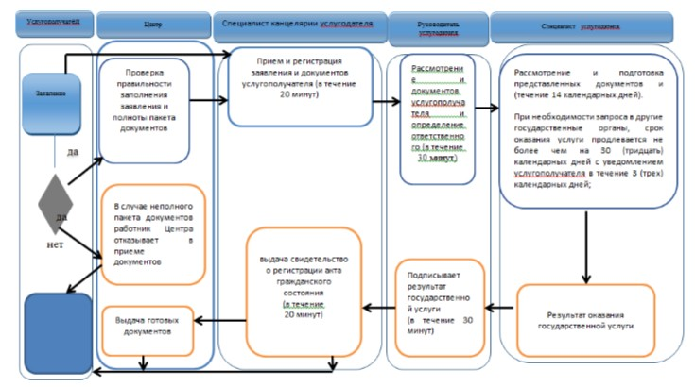

Условные обозначения:

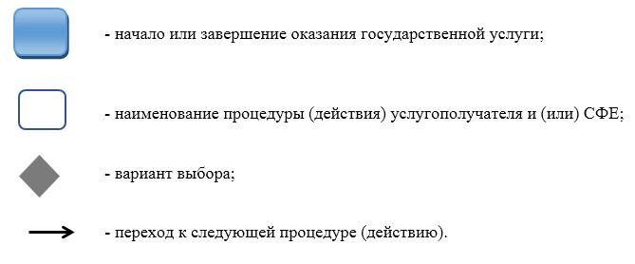

Утвержден постановлением акимата Алматинской области от 7 августа 2015 года № 341
Регламент государственной услуги
"Регистрация смерти, в том числе внесение изменений, дополнений и исправлений взаписи актов гражданского состояния"
1. Общие положения
1. Государственная услуга "Регистрация смерти, в том числе внесение изменений, дополнений и исправлений в записи актов гражданского состояния" (далее – государственная услуга) оказывается местными исполнительными органами районов, городов Алматинской области (далее - услугодатель).
Прием заявлений и выдача результата оказания государственной услуги осуществляется на альтернативной основе через:
местные исполнительные органы районов, городов, акимов поселков, сел и сельских округов;
филиал некоммерческого акционерного общества "Государственная корпорация "Правительство для граждан" по Алматинской области" (далее – Государственная корпорация).
2. Форма оказания государственной услуги: бумажная.
3. Результат оказания государственной услуги:
свидетельство (справка) о смерти, повторное свидетельство (справка) о смерти с внесенными изменениями, дополнениями и исправлениями на бумажном носителе при предъявлении документа, удостоверяющего личность.
Форма предоставления результата оказания государственной услуги: бумажная.
2. Описание порядка действий структурных подразделений(работников) услугодателя в процессе оказания государственной услуги
4. Основанием для начала процедуры (действия) по оказанию государственной услуги является заявление и необходимые документы, предусмотренные пунктом 9 Стандарта государственной услуги "Регистрация смерти, в том числе внесение изменений, дополнений и исправлений в записи актов гражданского состояния", утвержденного приказом Министра юстиции Республики Казахстан от 17 апреля 2015 года № 219 (далее – Стандарт).
5. Содержание каждой процедуры (действия), входящей в состав процесса оказания государственной услуги, длительность ее выполнения:
1) регистрация смерти:
специалист канцелярии услугодателя после поступления заявления и необходимых документов для оказания государственной услуги проводит регистрацию в Единой системе электронного документооборота услугодателя, ставит на контроль и передает на рассмотрение руководителю услугодателя – в течение 20 минут;
руководитель услугодателя налагает резолюцию и направляет заявление услугополучателя специалисту услугодателя для исполнения – в течение 30 минут;
специалист услугодателя проверяет представленные документы на соответствие пункту 9 Стандарта, а также Кодексу Республики Казахстан "О браке (супружестве) и семье", после проверки и анализа представленных документов формирует в информационной системе регистрационный пункт "Запись акта гражданского состояния" актовую запись, осуществляет регистрацию и распечатывает соответствующее свидетельство о регистрации акта гражданского состояния - течение 1 рабочего дня (день приема не входит в срок оказания государственной услуги).
При необходимости дополнительной проверки документов, установленных пунктом 9 Стандарта, срок оказания услуги продлевается не более чем на 30 календарных дней с уведомлением услугополучателя в течение 3 календарных дней с момента продления срока рассмотрения;
руководитель услугодателя после формирования соответствующего свидетельства о регистрации акта гражданского состояния подписывает результат государственной услуги - в течение 30 минут;
специалист канцелярии услугодателя выдает свидетельство о регистрации акта гражданского состояния услугополучателю на основании расписки или работнику Государственной корпорации согласно реестра – в течение 20 минут;
2) внесение изменений, дополнений и исправлений в записи актов гражданского состояния:
специалист канцелярии услугодателя после поступления заявления и необходимых документов для оказания государственной услуги проводит регистрацию в Единой системе электронного документооборота услугодателя, ставит на контроль и передает на рассмотрение руководителю услугодателя – в течение 20 минут;
руководитель услугодателя налагает резолюцию и направляет заявление услугополучателя специалисту услугодателя для исполнения – в течение 30 минут;
специалист услугодателя проверяет представленные документы на соответствие пункту 9 Стандарта, а также Кодексу Республики Казахстан "О браке (супружестве) и семье", после проверки и анализа представленных документов формирует в информационной системе регистрационный пункт "Запись акта гражданского состояния" актовую запись, осуществляет регистрацию и распечатывает соответствующее свидетельство о регистрации акта гражданского состояния - 14 календарных дней (день приема не входит в срок оказания государственной услуги).
При необходимости запроса в другие государственные органы, срок оказания услуги продлевается не более чем на 30 календарных дней с уведомлением услугополучателя в течение 3 календарных дней;
руководитель услугодателя после формирования соответствующего свидетельства о регистрации акта гражданского состояния подписывает результат государственной услуги - в течение 30 минут;
специалист канцелярии услугодателя выдает свидетельство о регистрации акта гражданского состояния услугополучателю на основании расписки или работнику Государственной корпорации согласно реестра – в течение 20 минут.
6. Результатом процедуры (действия) оказания государственной услуги является свидетельство (справка) о смерти, повторное свидетельство (справка) о смерти с внесенными изменениями, дополнениями и исправлениями на бумажном носителе при предъявлении документа, удостоверяющего личность.
3. Описание порядка взаимодействия структурных подразделений
(работников) услугодателя в процессе оказания государственной услуги
7. Перечень структурных подразделений (работников) услугодателя, которые участвуют в процессе оказания государственной услуги:
1) специалист канцелярии услугодателя;
2) руководитель услугодателя;
3) специалист услугодателя.
8. Описание последовательности процедур (действий) между структурными подразделениями (работниками) с указанием длительности каждой процедуры (действия) приведены в приложении 1 (таблица) к настоящему регламенту.
4. Описание порядка взаимодействия с Государственной корпорацией и (или) иными услугодателями, а также порядка использования информационных систем в процессе оказания государственной услуги
9. Через веб-портал электронного правительства "www.egov.kz" государственная услуга не оказывается.
Срок оказания государственной услуги с момента сдачи услугополучателем пакета документов в Государственной корпорации 1 рабочий день (день приема не входит в срок оказания государственной услуги);
при необходимости дополнительной проверки документов, установленных пунктом 9 Стандарта государственной услуги, срок оказания услуги продлевается не более чем на 30 календарных дней, с уведомлением услугополучателя в течение 3 календарных дней с момента продления срока рассмотрения;
внесение изменений, дополнений и исправлений в запись акта гражданского состояния - 15 календарных дней (день приема не входит в срок оказания государственной услуги).
При необходимости запроса в другие государственные органы, срок оказания услуги продлевается не более чем на 30 календарных дней с уведомлением услугополучателя в течение 3 календарных дней.
Описание порядка обращения в Государственной корпорации, длительность обработки запроса услугополучателя, порядок получения результата оказания государственной услуги:
процесс 1 – процесс авторизации оператором Государственной корпорации в информационную среду Государственной корпорации (далее – ИС Государственной корпорации) для оказания государственной услуги;
условие 1 – проверка на ИС Государственной корпорации подлинности данных о зарегистрированном операторе через логин и пароль либо электронная цифровая подпись (далее - ЭЦП);
процесс 2 – формирование сообщения об отказе в авторизации на ИС Государственной корпорации в связи с имеющимися нарушениями в данных оператора Государственной корпорации;
процесс 3 – выбор оператором Государственной корпорации государственной услуги, вывод на экран формы запроса для оказания услуги и заполнение формы (ввод данных, прикрепление сканированного документа) с учетом ее структуры и форматных требований;
процесс 4 – подписание посредством ЭЦП оператора Государственной корпорации заполненной формы (введенных данных, прикрепленного сканированного документа) запрос на оказание государственной услуги и получение информации о дальнейших действиях оператора;
условие 2 – проверка соответствия идентификационных данных (между индивидуальным идентификационным номером (далее - ИИН), указанным в запросе, и ИИН, в регистрационном свидетельстве ЭЦП), срока действия регистрационного свидетельства ЭЦП и отсутствия в списке отозванных (аннулированных) регистрационных свидетельств с ИС Государственной корпорации;
процесс 5 – формирование сообщения об отказе в запрашиваемой государственной услуге в связи с не подтверждением подлинности ЭЦП оператора;
процесс 6 – направление подписанного ЭЦП услугополучателя услуги документа (запроса услугополучателя) через шлюз "электронного правительства" (далее – ШЭП/региональный шлюз "электронного правительства" (далее - РШЭП) в информационной среде местных исполнительных органов (МИО) (далее – ИС МИО) и обработка электронной государственной услуги специалистом услугодателя;
процесс 7 – формирование специалистом услугодателя результата оказания государственной услуги. Электронный документ формируется с использованием ЭЦП специалистом услугодателя и передается в информационную систему Государственной корпорации;
процесс 8 – выдача работником Государственной корпорации нарочно или посредством отправки на электронную почту услугополучателя результата государственной услуги.
10. Подробное описание последовательности процедур (действий), взаимодействий структурных подразделений (работников) услугодателя в процессе оказания государственной услуги, а также описание порядка взаимодействия с Государственной корпорацеи в процессе оказания государственной услуги отражается в справочнике бизнес-процессов оказания государственной услуги согласно приложению 2 к настоящему регламенту.
Приложение 1 к регламенту государственной услуги "Регистрация смерти, в том числе внесение изменений, дополнений и исправлений в записи актов гражданского состояния"
Описание порядка взаимодействия структурных подразделений (работников)
услугодателя в процессе оказания государственной услуги
1) регистрация смерти:
№ действия (хода, потока работ) | 1 | 2 | 3 | 4 | 5
Наименование структурного подразделения (работников) | Специалист канцелярии услугодателя | Руководитель услугодателя | Специалист услугодателя | Руководитель услугодателя | Специалист канцелярии услугодателя
Наименование действия (процесса, процедуры, операции) и их описание | Прием документов и регистрация в ЕСЭДО | Определение ответственного специалиста | Рассмотрение и подготовка представленных документов. | Подписывает результат государственной услуги | Регистрация в журнале
Форма завершения (данные, документ, организационно распорядительное решение) | Передает руководителю услугодателя | Резолюция | Результат государственной услуги | Свидетельство о регистрации акта гражданского состояния | Выдача результата
Сроки исполнения | в течение 20 минут | в течение 30 минут | течение 1 рабочего дня | в течение 30 минут | в течение 20 минут
 | 1 рабочий день
2) внесение изменений, дополнений и исправлений в записи актов гражданского состояния:
№ действия (хода, потока работ) | 1 | 2 | 3 | 4 | 5
Наименование структурного подразделения (работников) | Специалист канцелярии услугодателя | Руководитель услугодателя | Специалист услугодателя | Руководитель услугодателя | Специалист канцелярии услугодателя
Наименование действия (процесса, процедуры, операции) и их описание | Прием документов и регистрация в ЕСЭДО | Определение ответственного специалиста | Рассмотрение и подготовка представленных документов. | Подписывает результат государственной услуги | Регистрация в журнале
Форма завершения (данные, документ, организационно- распорядительное решение) | Передает руководителю услугодателя | Резолюция | Результат государственной услуги | Свидетельство о регистрации акта гражданского состояния | Выдача результата
Сроки исполнения | в течение 20 минут | в течение 30 минут | 14 календарных дней | в течение 30 минут | в течение 20 минут
 | 15 календарных дней
Приложение 2 к регламенту государственной услуги "Регистрация смерти, в том числе внесение изменений, дополнений и исправлений в записи актов гражданского состояния"
Справочник бизнес-процессов оказания государственной услуги
"Регистрация смерти, в том числе внесение изменений, дополнений и исправленийв записи актов гражданского состояния"

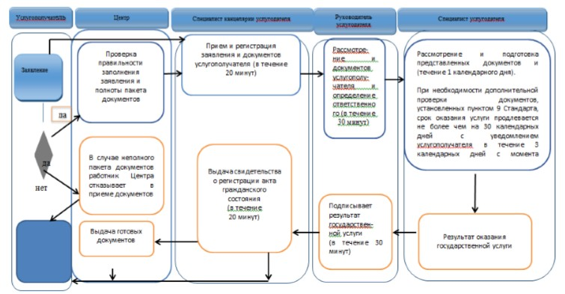

Условные обозначения:

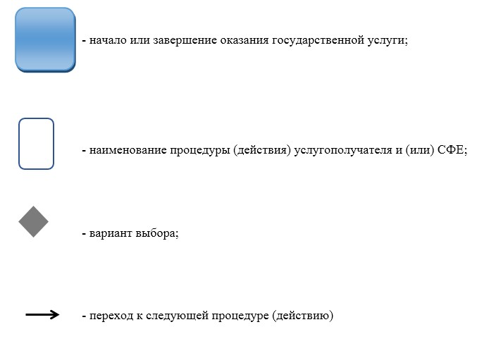

Утвержден постановлением акимата Алматинской области от 7 августа 2015 года № 341
Регламент государственной услуги
"Регистрация усыновления (удочерения), в том числе внесение изменений, дополнений и исправлений в записи актов гражданского состояния"
1. Общие положения
1. Государственная услуга "Регистрация усыновления (удочерения), в том числе внесение изменений, дополнений и исправлений в записи актов гражданского состояния" (далее – государственная услуга) оказывается местными исполнительными органами районов, городов Алматинской области (далее - услугодатель).
Прием заявлений и выдача результата оказания государственной услуги осуществляется через местные исполнительные органы районов и городов, акимов поселков, сел, сельских округов.
2. Форма оказания государственной услуги: бумажная.
3. Результат оказания государственной услуги:
свидетельство об усыновлении (удочерении) и о рождении ребенка, повторное свидетельство об усыновлении (удочерении) с внесенными изменениями, дополнениями и исправлениями на бумажном носителе, при предъявлении документа, удостоверяющего личность.
Форма предоставления результата оказания государственной услуги: бумажная.
2. Описание порядка действий структурных подразделений
(работников) услугодателя в процессе оказания государственной услуги
4. Основанием для начала процедуры (действия) по оказанию государственной услуги является заявление и необходимые документы, предусмотренные пунктом 9 Стандарта государственной услуги "Регистрация усыновления (удочерения), в том числе внесение изменений, дополнений и исправлений в записи актов гражданского состояния", утвержденного приказом Министра юстиции Республики Казахстан от 17 апреля 2015 года № 219 (далее – Стандарт).
5. Содержание каждой процедуры (действия), входящей в состав процесса оказания государственной услуги, длительность ее выполнения:
1) регистрация усыновления (удочерения):
специалист канцелярии услугодателя после поступления заявления и необходимых документов для оказания государственной услуги проводит регистрацию в Единой системе электронного документооборота услугодателя, ставит на контроль и передает на рассмотрение руководителю услугодателя – в течение 20 минут;
руководитель услугодателя налагает резолюцию и направляет заявление услугополучателя специалисту услугодателя для исполнения – в течение 30 минут;
специалист услугодателя проверяет представленные документы на соответствие пункту 9 Стандарта, а также Кодексу Республики Казахстан "О браке (супружестве) и семье", после проверки и анализа представленных документов формирует в информационной системе регистрационный пункт "Запись акта гражданского состояния" актовую запись, осуществляет регистрацию и распечатывает соответствующее свидетельство о регистрации акта гражданского состояния - в течение 1 рабочего дня;
руководитель услугодателя после формирования соответствующего свидетельства о регистрации акта гражданского состояния подписывает результат государственной услуги - в течение 30 минут;
специалист канцелярии услугодателя передает результат оказания государственной услуги услугодателю – в течение 20 минут;
2) внесение изменений, дополнений и исправлений в запись акта гражданского состояния:
специалист канцелярии услугодателя после поступления заявления и необходимых документов для оказания государственной услуги проводит регистрацию в Единой системе электронного документооборота услугодателя, ставит на контроль и передает на рассмотрение руководителю услугодателя – в течение 20 минут;
руководитель услугодателя налагает резолюцию и направляет заявление услугополучателя специалисту услугодателя для исполнения – в течение 30 минут;
специалист услугодателя проверяет представленные документы на соответствие пункту 9 Стандарта, а также Кодексу Республики Казахстан "О браке (супружестве) и семье", после проверки и анализа представленных документов формирует в информационной системе регистрационный пункт "Запись акта гражданского состояния" актовую запись, осуществляет регистрацию и распечатывает соответствующее свидетельство о регистрации акта гражданского состояния - в течение 14 календарных дней (день приема не входит в срок оказания государственной услуги).
При необходимости запроса в другие государственные органы, срок оказания услуги продлевается не более чем на 30 календарных дней, с уведомлением услугополучателя в течение 3 календарных дней;
руководитель услугодателя после формирования соответствующего свидетельства о регистрации акта гражданского состояния подписывает результат государственной услуги - в течение 30 минут;
специалист канцелярии услугодателя передает результат оказания государственной услуги услугодателю – в течение 20 минут.
6. Результатом процедуры (действия) оказания государственной услуги является свидетельство об усыновлении (удочерении) и о рождении ребенка, повторное свидетельство об усыновлении (удочерении) с внесенными изменениями, дополнениями и исправлениями.
3. Описание порядка взаимодействия структурных подразделений
(работников) услугодателя в процессе оказания государственной услуги
7. Перечень структурных подразделений (работников) услугодателя, которые участвуют в процессе оказания государственной услуги:
1) сотрудник канцелярии услугодателя;
2) руководитель услугодателя;
3) специалист услугодателя.
8. Описание последовательности процедур (действий) между структурными подразделениями (работниками) с указанием длительности каждой процедуры (действия) приведены в справочнике бизнес-процессов оказания государственной услуги согласно приложении к настоящему регламенту.
4. Описание порядка взаимодействия с Государственной корпорацией и (или) иными услугодателями, а также порядка
использования информационных систем в процессе оказания
государственной услуги
9. Через филиал некоммерческого акционерного общества "Государственная корпорация "Правительство для граждан" по Алматинской области" и веб-портал электронного правительства "www.egov.kz" государственная услуга не оказывается
Приложение к регламенту государственной услуги "Регистрация усыновления (удочерения), в том числе внесение изменений, дополнений и исправлений в записи актов гражданского состояния"
Справочник бизнес-процессов оказания государственной услуги "Регистрация
усыновления (удочерения), в том числе внесение изменений, дополнений и
исправлений в записи актов гражданского состояния"

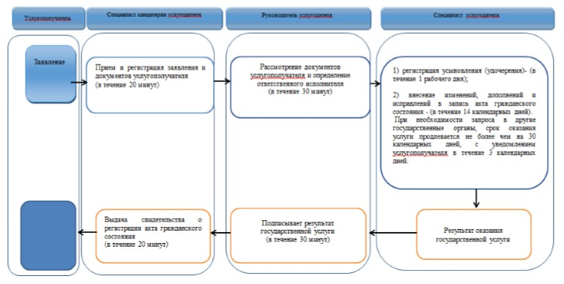

Условные обозначения:

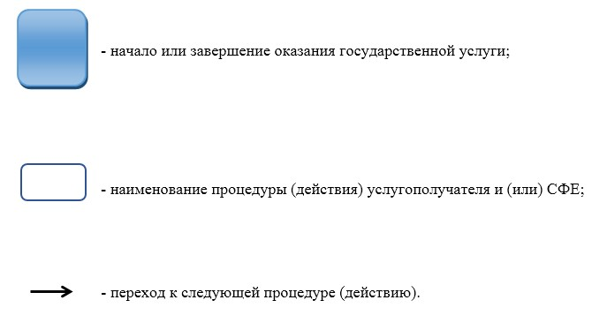

Утвержден постановлением акимата Алматинской области от 7 августа 2015 года № 341
Регламент государственной услуги
"Регистрация расторжения брака (супружества), в том числе внесение изменений,дополнений и исправлений в записи актов гражданского состояния"
1. Общие положения
1. Государственная услуга "Регистрация расторжения брака (супружества), в том числе внесение изменений, дополнений и исправлений в записи актов гражданского состояния" (далее – государственная услуга) оказывается местными исполнительными органами районов, городов Алматинской области (далее - услугодатель).
Прием заявлений и выдача результата оказания государственной услуги осуществляется на альтернативной основе через:
местные исполнительные органы районов, городов, акимов поселков, сел и сельских округов;
филиал некоммерческого акционерного общества "Государственная корпорация "Правительство для граждан" по Алматинской области" (далее – Государственная корпорация);
веб-портал "электронного правительства": www.egov.kz (далее – портал).
2. Форма оказания государственной услуги: электронная (частично автоматизированная) и (или) бумажная.
3. Результат оказания государственной услуги:
свидетельство о государственной регистрации расторжения брака (супружества), повторное свидетельство о расторжении брака (супружества) с внесенными изменениями, дополнениями и исправлениями на бумажном носителе при предъявлении документа, удостоверяющего личность.
На портале в "личный кабинет" услугополучателя направляется уведомление о приеме электронного заявления и назначения даты регистрации расторжения брака (супружества) в форме электронного документа, удостоверенного электронно-цифровой подписью (далее – ЭЦП) уполномоченного лица услугодателя.
Форма предоставления результата оказания государственной услуги: бумажная.
2. Описание порядка действий структурных подразделений
(работников) услугодателя в процессе оказания государственной услуги
4. Основанием для начала процедуры (действия) по оказанию государственной услуги является заявление и необходимые документы, предусмотренные пунктом 9 Стандарта государственной услуги "Регистрация расторжения брака (супружества), в том числе внесение изменений, дополнений и исправлений в записи актов гражданского состояния", утвержденного приказом Министра юстиции Республики Казахстан от 17 апреля 2015 года № 219 (далее – Стандарт).
5. Содержание каждой процедуры (действия), входящей в состав процесса оказания государственной услуги, длительность ее выполнения:
1) регистрация расторжения брака (супружества) на основании вступившего в законную силу решения суда, о расторжении брака:
специалист канцелярии услугодателя после поступления заявления и необходимых документов для оказания государственной услуги проводит регистрацию в Единой системе электронного документооборота услугодателя, ставит на контроль и передает на рассмотрение руководителю услугодателя – в течение 20 минут;
руководитель услугодателя налагает резолюцию и направляет заявление услугополучателя специалисту услугодателя для исполнения – в течение 30 минут;
специалист услугодателя проверяет представленные документы на соответствие пункту 9 Стандарта, а также Кодексу Республики Казахстан "О браке (супружестве) и семье", после проверки и анализа представленных документов формирует в информационной системе регистрационный пункт "Запись акта гражданского состояния" актовую запись, осуществляет регистрацию и распечатывает соответствующее свидетельство о регистрации акта гражданского состояния - в течение 1 рабочего дня (день приема не входит в срок оказания государственной услуги).
При необходимости направления заявления о регистрации расторжения брака на основании вступившего в законную силу решения суда по месту его вынесения в другую территориальную единицу - 30 (тридцать) календарных дней;
руководитель услугодателя после формирования соответствующего свидетельства о регистрации акта гражданского состояния подписывает результат государственной услуги - в течение 30 минут;
специалист канцелярии услугодателя выдает свидетельство о регистрации акта гражданского состояния услугополучателю на основании расписки или работнику Государственной корпорации согласно реестра – в течение 20 минут;
2) регистрация расторжения брака (супружества) на основании: вступившего в законную силу решения суда о признании супруга безвестно отсутствующим либо недееспособным, также приговора суда об осуждении супруга за совершение преступления к лишению свободы на срок не менее трех лет:
сотрудник канцелярии услугодателя после поступления заявления и необходимых документов для оказания государственной услуги проводит регистрацию в Единой системе электронного документооборота услугодателя, ставит на контроль и передает на рассмотрение руководителю услугодателя – в течение 20 минут;
руководитель услугодателя налагает резолюцию и направляет заявление услугополучателя специалисту услугодателя для исполнения – в течение 30 минут;
специалист услугодателя проверяет представленные документы на соответствие пункту 9 Стандарта, а также Кодексу Республики Казахстан "О браке (супружестве) и семье", после проверки и анализа представленных документов формирует в информационной системе регистрационный пункт "Запись акта гражданского состояния" актовую запись, осуществляет регистрацию и распечатывает соответствующее свидетельство о регистрации акта гражданского состояния - в течение 44 календарных дней (день приема не входит в срок оказания государственной услуги), с уведомлением в недельный срок со дня поступления заявления супруга, находящегося в заключении либо опекуна недееспособного супруга или опекуна над имуществом признанного безвестно отсутствующего супруга;
руководитель услугодателя после формирования соответствующего свидетельства о регистрации акта гражданского состояния подписывает результат государственной услуги - в течение 30 минут;
специалист канцелярии услугодателя выдает свидетельство о регистрации акта гражданского состояния услугополучателю на основании расписки или работнику Государственной корпорации согласно реестра -20 минут;
3) государственная регистрация расторжения брака (супружества) по взаимному согласию супругов, не имеющих несовершеннолетних детей:
специалист канцелярии услугодателя после поступления заявления и необходимых документов для оказания государственной услуги проводит регистрацию в Единой системе электронного документооборота услугодателя, ставит на контроль и передает на рассмотрение руководителю услугодателя – в течение 20 минут;
руководитель услугодателя налагает резолюцию и направляет заявление услугополучателя специалисту услугодателя для исполнения – в течение 30 минут;
специалист услугодателя проверяет представленные документы на соответствие пункту 9 Стандарта, а также Кодексу Республики Казахстан "О браке (супружестве) и семье", после проверки и анализа представленных документов формирует в информационной системе регистрационный пункт "Запись акта гражданского состояния" актовую запись, осуществляет регистрацию и распечатывает соответствующее свидетельство о регистрации акта гражданского состояния - оказывается по истечении месячного срока со дня подачи заявления (день приема не входит в срок оказания государственной услуги).
При необходимости дополнительной проверки документов, установленных пунктом 9 настоящего стандарта государственной услуги, срок оказания услуги продлевается не более чем на 30 календарных дней, с уведомлением услугополучателя в течение 3 календарных дней с момента продления срока рассмотрения;
руководитель услугодателя после формирования соответствующего свидетельства о регистрации акта гражданского состояния подписывает результат государственной услуги - в течение 30 минут;
специалист канцелярии услугодателя выдает свидетельство о регистрации акта гражданского состояния услугополучателю на основании расписки или работнику Государственной корпорации согласно реестра – в течение 20 минут;
4) заявление о внесении изменений, дополнений и исправлений в запись акта гражданского состояния:
специалист канцелярии услугодателя после поступления заявления и необходимых документов для оказания государственной услуги проводит регистрацию в Единой системе электронного документооборота услугодателя, ставит на контроль и передает на рассмотрение руководителю услугодателя – в течение 20 минут;
руководитель услугодателя налагает резолюцию и направляет заявление услугополучателя специалисту услугодателя для исполнения – в течение 30 минут;
специалист услугодателя проверяет представленные документы на соответствие пункту 9 Стандарта, а также Кодексу Республики Казахстан "О браке (супружестве) и семье", после проверки и анализа представленных документов формирует в информационной системе регистрационный пункт "Запись акта гражданского состояния" актовую запись, осуществляет регистрацию и распечатывает соответствующее свидетельство о регистрации акта гражданского состояния - в течение 14 календарных дней (день приема не входит в срок оказания государственной услуги).
При необходимости направления заявления о регистрации расторжения брака на основании вступившего в законную силу решения суда по месту его вынесения в другую территориальную единицу - 30 календарных дней;
руководитель услугодателя после формирования соответствующего свидетельства о регистрации акта гражданского состояния подписывает результат государственной услуги - в течение 30 минут;
специалист канцелярии услугодателя выдает свидетельство о регистрации акта гражданского состояния услугополучателю на основании расписки или работнику Государственной корпорации согласно реестра – в течение 20 минут.
6. Результатом процедуры (действия) оказания государственной услуги является свидетельство о государственной регистрации расторжения брака (супружества), повторное свидетельство о расторжении брака (супружества) с внесенными изменениями, дополнениями и исправлениями на бумажном носителе при предъявлении документа, удостоверяющего личность.
3. Описание порядка взаимодействия структурных подразделений
(работников) услугодателя в процессе оказания государственной услуги
7. Перечень структурных подразделений (работников) услугодателя, которые участвуют в процессе оказания государственной услуги:
1) специалист канцелярии услугодателя;
2) руководитель услугодателя;
3) специалист услугодателя.
8. Описание последовательности процедур (действий) между структурными подразделениями (работниками) с указанием длительности каждой процедуры (действия) приведены в приложении 1 (таблица) к настоящему регламенту.
4. Описание порядка взаимодействия с Государственной корпорацией и (или) иными услугодателями, а также порядка
использования информационных систем в процессе оказания государственной услуги
9. Описание порядка обращения в Государственную корпорацию, длительность обработки запроса услугополучателя:
регистрация расторжения брака (супружества) на основании вступившего в законную силу решения суда, о расторжении брака в течение 2 рабочих дней (день приема не входит в срок оказания государственной услуги);
при необходимости направления заявления о регистрации расторжения брака на основании вступившего в законную силу решения суда по месту его вынесения в другую территориальную единицу - 30 календарных дней;
регистрация расторжения брака (супружества) на основании: вступившего в законную силу решения суда о признании супруга безвестно отсутствующим либо недееспособным, также приговора суда об осуждении супруга за совершение преступления к лишению свободы на срок не менее трех лет - 45 календарных дней (день приема не входит в срок оказания государственной услуги), с уведомлением в недельный срок со дня поступления заявления супруга, находящегося в заключении, либо опекуна недееспособного супруга или опекуна над имуществом, признанного безвестно отсутствующего супруга;
государственная регистрация расторжения брака (супружества) по взаимному согласию супругов, не имеющих несовершеннолетних детей, оказывается по истечении месячного срока со дня подачи заявления (день приема не входит в срок оказания государственной услуги);
при необходимости дополнительной проверки документов, установленных пунктом 9 стандарта государственной услуги, срок оказания услуги продлевается не более чем на 30 календарных дней, с уведомлением услугополучателя в течение 3 календарных дней с момента продления срока рассмотрения;
заявление о внесении изменений, дополнений и исправлений в запись акта гражданского состояния - 15 календарных дней (день приема не входит в срок оказания государственной услуги), при необходимости запроса в другие государственные органы, срок оказания услуги продлевается не более чем на 30 календарных дней с уведомлением услугополучателя в течение 3 календарных дней;
Описание порядка обращения в Государственную корпорацию, длительность обработки запроса услугополучателя, порядок получения результата оказания государственной услуги:
процесс 1 – процесс авторизации оператором Государственной корпорации в информационную среду Государственной корпорации (далее – ИС Государственной корпорации) для оказания государственной услуги;
условие 1 – проверка на ИС Государственной корпорации подлинности данных о зарегистрированном операторе через логин и пароль либо электронная цифровая подпись (далее - ЭЦП);
процесс 2 – формирование сообщения об отказе в авторизации на ИС Государственной корпорации в связи с имеющимися нарушениями в данных оператора Государственной корпорации;
процесс 3 – выбор оператором Государственной корпорации государственной услуги, вывод на экран формы запроса для оказания услуги и заполнение формы (ввод данных, прикреплением сканированного документа) с учетом ее структуры и форматных требований;
процесс 4 – подписание посредством ЭЦП оператором Государственной корпорации заполненной формы (введенных данных, прикреплением сканированного документа) запрос на оказание государственной услуги и получение информации о дальнейших действиях оператора;
условие 2 – проверка соответствия идентификационных данных (между индивидуальным идентификационным номером (далее - ИИН), указанным в запросе, и ИИН, в регистрационном свидетельстве ЭЦП), срока действия регистрационного свидетельства ЭЦП и отсутствия в списке отозванных (аннулированных) регистрационных свидетельств с ИС Государственной корпорации;
процесс 5 – формирование сообщения об отказе в запрашиваемой государственной услуге в связи с не подтверждением подлинности ЭЦП оператора;
процесс 6 – направление подписанного ЭЦП услугополучателя услуги документа (запроса услугополучателя) через шлюз "электронного правительства" (далее – ШЭП/региональный шлюз "электронного правительства" (далее - РШЭП) в информационной среде местных исполнительных органов (МИО) (далее – ИС МИО) и обработка электронной государственной услуги специалистом услугодателя;
процесс 7 – формирование специалистом услугодателя результата оказания государственной услуги. Электронный документ формируется с использованием ЭЦП специалистом услугодателя и передается в информационную систему Государственной корпорации;
процесс 8 – выдача работником Государственной корпорации нарочно или посредством отправки на электронную почту услугополучателя результата государственной услуги.
10. Срок оказания государственной услуги с момента сдачи услугополучателем пакета документов на портал – 1 (один) рабочий день.
Описание порядка обращения и последовательности процедур услугополучателя для получения государственной услуги через портал:
процесс 1 – процесс ввода услугополучателем ИИН и пароля (процесс авторизации) на портал для получения государственной услуги;
условие 1 – проверка на портале подлинности данных о зарегистрированном услугополучателе через ИИН и пароль;
процесс 2 – формирование на портале сообщения об отказе в авторизации в связи с имеющимися нарушениями в данных услугополучателя;
процесс 3 – выбор услугополучателем государственной услуги, вывод на экран формы запроса для оказания услуги и заполнение услугополучателем формы (ввод данных) с учетом ее структуры и форматных требований;
процесс 4 – подписание посредством ЭЦП услугополучателя заполненной формы (введенных данных, прикреплением сканированного документа), запроса на оказание государственной услуги;
условие 2 – проверка соответствия идентификационных данных (между ИИН, указанными в запросе, и ИИН, в регистрационном свидетельстве ЭЦП и отсутствия в списке отозванных (аннулированных) регистрационных свидетельств на портал;
процесс 5 – формирование сообщения об отказе в оказании запрашиваемой государственной услуги в связи с не подтверждением подлинности ЭЦП услугополучателя;
процесс 6 – направление подписанного ЭЦП услугополучателя электронного документа (запроса услугополучателя) через ШЭП/РШЭП в ИС МИО и обработка государственной услуги специалистом услугодателя;
процесс 7 – формирование специалистом услугодателя результата оказания государственной услуги. Электронный документ формируется с использованием ЭЦП специалиста и передается в "личный кабинет" услугополучателя на портал.
Диаграмма функционального взаимодействия информационных систем, задействованных в оказании государственной услуги через портал, приведена в приложении 2 к настоящему регламенту.
11. Подробное описание последовательности процедур (действий), взаимодействий структурных подразделений (работников) услугодателя в процессе оказания государственной услуги, а также описание порядка взаимодействия с Государственной корпорацеи и порядка использования информационных систем в процессе оказания государственной услуги отражено в справочнике бизнес-процессов оказания государственной услуги согласно приложению 3 к настоящему регламенту.
Приложение 1 к регламенту государственной услуги "Регистрация расторжения брака (супружества), в том числе внесение изменений, дополнений и исправлений в записи актов гражданского состояния"
Описание порядка взаимодействия структурных подразделений (работников)
услугодателя в процессе оказания государственной услуги
1) регистрация расторжения брака (супружества) на основании вступившего в законную силу решения суда, о расторжении брака:
№ действия (хода, потока работ) | 1 | 2 | 3 | 4 | 5
Наименование структурного подразделения (работников) | Специалист канцелярии услугодателя | Руководитель услугодателя | Специалист услугодателя | Руководитель услугодателя | Специалист канцелярии услугодателя
Наименование действия (процесса, процедуры, операции) и их описание | Прием документов и регистрация в ЕСЭДО | Определение ответственного специалиста | Рассмотрение и подготовка представленных документов. | Подписывает результат государственной услуги | Регистрация в журнале
Форма завершения (данные, документ, организационно- распорядительное решение) | Передает руководителю услугодателя | Резолюция | Результат государственной услуги | Свидетельство о регистрации акта гражданского состояния | Выдача результата
Сроки исполнения | в течение 20 минут | в течение 30 минут | в течение 1 рабочего дня При необходимости направления заявления о регистрации расторжения брака на основании вступившего в законную силу решения суда по месту его вынесения в другую территориальную единицу - 30 календарных дней. | в течение 30 минут | в течение 20 минут
2 рабочих дня
При необходимости направления заявления о регистрации расторжения брака на основании, вступившего в законную силу решения суда по месту его вынесения в другую территориальную единицу - 30 календарных дней.
2) регистрация расторжения брака (супружества) на основании: вступившего в законную силу решения суда о признании супруга безвестно отсутствующим либо недееспособным, также приговора суда об осуждении супруга за совершение преступления к лишению свободы на срок не менее трех лет:
№ действия (хода, потока работ) | 1 | 2 | 3 | 4 | 5
Наименование структурного подразделения (работников) | Специалист канцелярии услугодателя | Руководитель услугодателя | Специалист услугодателя | Руководитель услугодателя | Специалист канцелярии услугодателя
Наименование действия (процесса, процедуры, операции) и их описание | Прием документов и регистрация в ЕСЭДО | Определение ответственно-го специалиста | Рассмотрение и подготовка представленных документов. | Подписывает результат государственной услуги | Регистрация в журнале
Форма завершения (данные, документ, организационно распорядительное решение) | Передает руководителю услугодателя | Резолюция | Результат государственной услуги | Свидетельство о регистрации акта гражданского состояния | Выдача результата
Сроки исполнения | в течение 20 минут | в течение 30 минут | в течение 44 календарных дней (день приема не входит в срок оказания государственной услуги).  С уведомлением в недельный срок со дня поступления заявления супруга, находящегося в заключении либо опекуна недееспособного супруга или опекуна над имуществом, признанного безвестно отсутствующего супруга. | в течение 30 минут | в течение 20 минут
45 календарных дней
(день приема не входит в срок оказания государственной услуги). С уведомлением в недельный срок со дня поступления заявления супруга, находящегося в заключении либо опекуна недееспособного супруга или опекуна над имуществом, признанного безвестно отсутствующего супруга.
3) государственная регистрация расторжения брака (супружества) по взаимному согласию супругов, не имеющих несовершеннолетних детей:
№ действия (хода, потока работ) | 1 | 2 | 3 | 4 | 5
Наименование структурного подразделения (работников) | Специалист канцелярии услугодателя | Руководитель услугодателя | Специалист услугодателя | Руководитель услугодателя | Специалист канцелярии услугодателя
Наименование действия (процесса, процедуры, операции) и их описание | Прием документов и регистрация в ЕСЭДО | Определение ответственного специалиста | Рассмотрение и подготовка представленных документов. | Подписывает результат государственной услуги | Регистрация в журнале
Форма завершения (данные, документ, организационно- распорядительное решение) | Передает руководителю услугодателя | Резолюция | Результат государственной услуги | Свидетельство о регистрации акта гражданского состояния | Выдача результата
Сроки исполнения | в течение 20 минут | в течение 30 минут | По истечении месячного срока со дня подачи заявления. При необходимости дополнительной проверки документов, установленных пунктом 9 настоящего стандарта государственной услуги, срок оказания услуги продлевается не более чем на 30 календарных дней, с уведомлением услугополучателя в течение 3 календарных дней с момента продления срока рассмотрения. | в течение 30 минут | в течение 20 минут
По истечении месячного срока со дня подачи заявления.
При необходимости дополнительной проверки документов, установленных пунктом 9 настоящего стандарта государственной услуги, срок оказания услуги продлевается не более чем на 30 календарных дней, с уведомлением услугополучателя в течение 3 календарных дней с момента продления срока рассмотрения.
4) заявление о внесении изменений, дополнений и исправлений в запись акта гражданского состояния:
№ действия (хода, потока работ) | 1 | 2 | 3 | 4 | 5
Наименование структурного подразделения (работников) | Специалист канцелярии услугодателя | Руководитель услугодателя | Специалист услугодателя | Руководитель услугодателя | Специалист канцелярии услугодателя
Наименование действия (процесса, процедуры, операции) и их описание | Прием документов и регистрация в ЕСЭДО | Определение ответственного специалиста | Рассмотрение и подготовка представленных документов. | Подписывает результат государствен-ной услуги | Регистрация в журнале
Форма завершения (данные, документ, организационно- распорядительное решение) | Передает руководителю услугодателя | Резолюция | Результат государственной услуги | Свидетельство о регистрации акта гражданского состояния | Выдача результата
Сроки исполнения | в течение 20 минут | течение 30 минут | В течение 14 календарных дней При необходимости направления заявления о регистрации расторжения брака на основании вступившего в законную силу решения суда по месту его вынесения в другую территориальную единицу - 30 календарных дней. | в течение 30 минут | в течение 20 минут
В течение 15 календарных дней
При необходимости направления заявления о регистрации расторжения брака на основании вступившего в законную силу решения суда по месту его вынесения в другую территориальную единицу - 30 календарных дней.
Приложение 2 к регламенту государственной услуги "Регистрация расторжения брака (супружества), в том числе внесение изменений, дополнений и исправлений в записи актов гражданского состояния"
Диаграмма функционального взаимодействия при оказании
электронной государственной услуги через портал

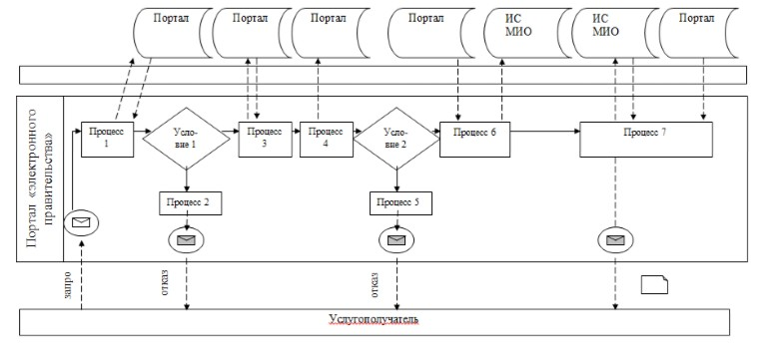

Условные обозначения:

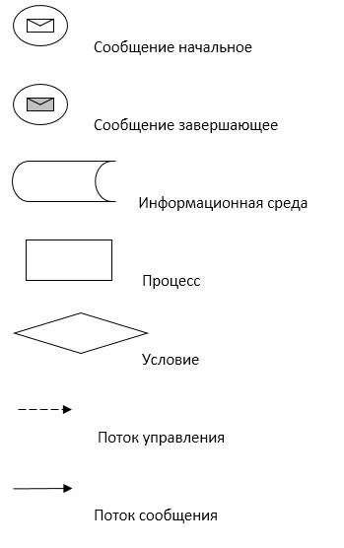

Приложение 3 к регламенту государственной услуги "Регистрация расторжения брака (супружества), в том числе внесение изменений, дополнений и исправлений в записи актов гражданского состояния"
Справочник бизнес-процессов оказания государственной услуги "Регистрация
расторжения брака (супружества), в том числе внесение изменений, дополнений и исправлений в записи актов гражданского состояния"

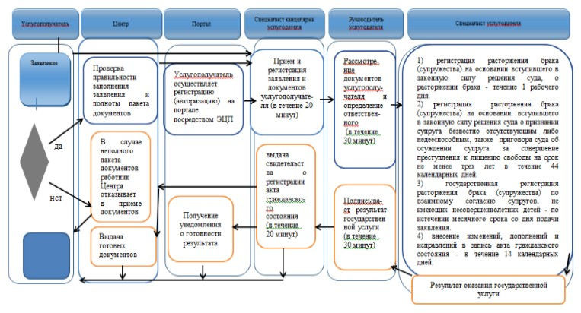

Условные обозначения:

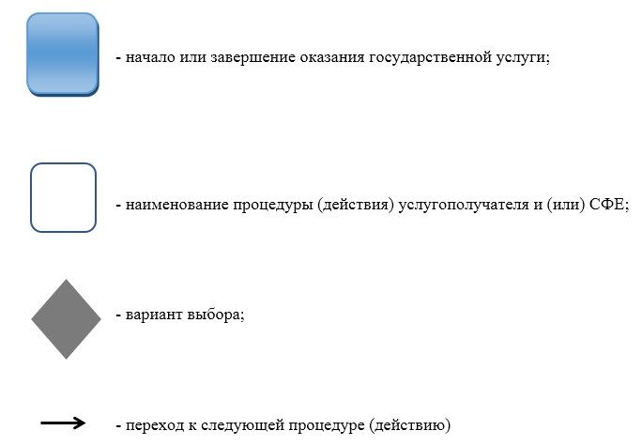

© 2012. РГП на ПХВ «Институт законодательства и правовой информации Республики Казахстан» Министерства юстиции Республики Казахстан

